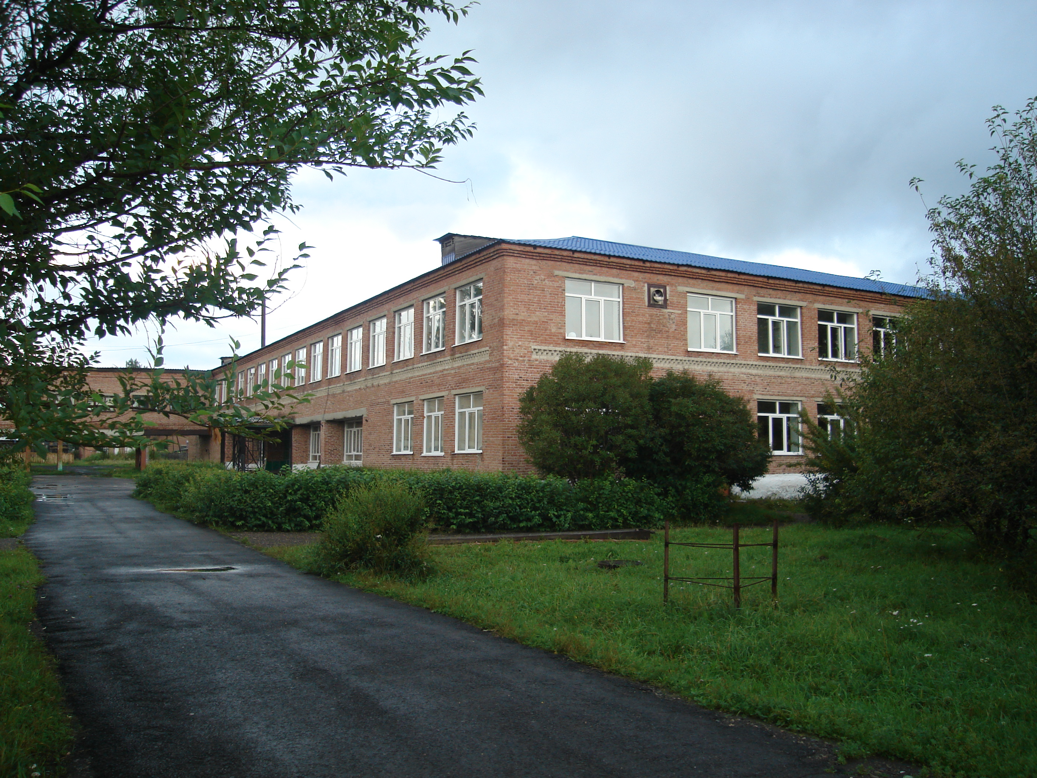

Программа развития муниципального бюджетного общеобразовательного учреждения
«Итатская средняя общеобразовательная школа» на 2011 – 2015 гг.

«Школа ключевых компетенций»

Содержание
I. Паспорт программы
II. Информационная справка
III Проблемно – ориентированный анализ состояния школы
IV. Концепция развития МБОУ ИСШ «Школа ключевых компетенций»
V. План основных действий и мероприятий, направленных на реализацию программы развития школы на 2011-2015 годы
VI. Управление процессом реализации программы.
VII. Организация контроля за выполнением программы
VIII. Целевые индикаторы и показатели реализации Программы
IX. Финансовый план реализации программы

I. Паспорт программы

Наименование программы | Программа развития МБОУ «Итатская средняя общеобразовательная школа»  “Школа ключевых компетенций»
Разработчики программы | Литвинова И.Р. – директор школы  Архипенко Н.И. – заместитель директора по учебной работе  Данилевич Е.А – заместитель директора по воспитательной работе  Гришина Т.Т. – учитель начальных классов  Конченко Н.В. – председатель Управляющего совета
Исполнители программы | Администрация школы.  Педагогический коллектив.  Родительская общественность.
Правовое обоснование Программы | - Закон РФ «Об образовании»,  - Конвенция о правах ребёнка (Принята резолюцией 44/25 Генеральной Ассамблеи от 20 ноября 1989 года);  - Национальная образовательная инициатива «Наша новая школа» (04 февраля 2010 г.  Пр-271);  - Концепция федеральной целевой программы развития образования на 2011-2015 годы (распоряжение Правительства Российской Федерации от 7 февраля 2011 г. N 163-р)  - Устав ОУ (принят на общем собрании трудового коллектива Протокол №5 от 12.09.2011)
Цель Программы | Создание образовательной и воспитательной среды для выявления, развития и формирования личности, обладающей ключевыми компетенциями.
Задачи Программы | 1.Совершенствование образовательного процесса, через внедрение современных образовательных технологий, формирующих у обучающихся ключевые компетенции.  2.Обеспечение возможности самореализации учащихся через систему олимпиад, творческих конкурсов и спортивных соревнований, профильное обучение, практику дополнительного образования.  3.Формирование духовно-нравственных и национальных ценностей обучающихся, предусматривающее принятие ими моральных норм, нравственных установок.  4.Сохранение и укрепление физического и психического здоровья обучающихся, их безопасности, формирование представления о ценности здоровья как собственного, так и окружающих людей;  5.Укрепление кадрового потенциала школы через активизацию работы методической службы.  6.Содействие развитию культурной жизни и улучшению нравственно-психологического климата поселка, посредством проведения культурно-массовых мероприятий силами педагогов, учащихся и их родителей.  7.Дальнейшее развитие материально-технического обеспечения в условиях расширения финансово-хозяйственной самостоятельности.
Сроки и этапы реализации Программы | 2011 - 2015 годы:  Январь – сентябрь 2011года - проектировочный. Анализ результативности и реализации программы развития школы до 2010 года с целью проектирования её будущего развития  2011 – 2015 учебные годы – организационно-исполнительский. Организация деятельности школы по реализации основного содержания Программы. Основной этап реализации Программы.  Июнь-декабрь 2015 года - обобщающий. Анализ результативности Программы, итоговый мониторинг реализации Программы развития. Постановка целей и определение задач дальнейшего развития.
Основные направления реализации Программы | 1. Переход на новые образовательные стандарты  2.Работа с ученическим коллективом  3. Совершенствование учительского потенциала  4. Пополнение материально-технической базы  5. Сохранение и укрепление здоровья школьников  6.Работа с общественностью
Объемы и источники финансирования Программы | Объем финансирования составляет 6628,74тыс.руб, в т.ч.:  -372тыс. рублей - из учебных расходов школы;  -106тыс. рублей- на средства выигранных школой грантов;  -553,27тыс. рублей- на средства спонсоров;  -5965,75тыс. рублей - на средства местного или областного бюджета, при условии  включения в различные программы.
Ожидаемые конечные результаты реализации Программы | -Рост численность школьников, обучающихся по ФГОС (НОО -100%, ООО-65%); -Повышение абсолютной/ качественной успеваемости (99/41%); -Рост численность обучающихся, участвующих в ГИА (66%); -Рост количества школьников, защитивших свои исследовательские работы (45%); -Рост численности обучающихся, имеющих возможность получать дополнительное образование (85% );  -Рост численности обучающихся, участвующих в олимпиадах/ конкурсах разного уровня (45/55%);  -Рост доли педагогов, внедряющих в образовательно-воспитательный процесс образовательных технологий (60%);  -Увеличение численности обучающихся, охваченных спортивными секциями, защитивших исследовательские работы по здоровьсбережению, заполняющих «Дневник самонаблюдений», участвующих в туристических походах, поездках бассейн;  -Рост доли родителей, вовлеченных в общественную жизнь школы (55%);  -Создание материально-технических условий, максимально приближенных к требованиям современной инфраструктуры школы (раздел 9);  -Повышение уровня духовно-нравственного воспитания школьников.
Управление реализацией Программы | Общее руководство работой и оценка степени эффективности реализации программы осуществляются методическим советом школы. Ход работы над отдельными проектами курируется должностными лицами - представителями администрации школы в соответствии с имеющимися у них функциональными обязанностями, управляющим советом школы и представляется на заседаниях методического совета, педагогического совета, управляющего совета.

II Информационная справка

Итатская средняя школа была образована в 1947 году. Первое здание было деревянным . В 1960 году было построено второе деревянное здание, в 1981 году построено новое кирпичное здание на 625 посадочных мест, с большой столовой, спортивным залом, актовым залом. С 19.12.2011года согласно Постановлению Администрации Тяжинского муниципального района школа изменила название путем изменения типа.
За 65 лет своего существования школа зарекомендовала себя в районе как образовательное учреждение с высоким уровнем знаний, стабильным количеством медалистов, высоким процентом поступления в вузы.
Эти добрые традиции сохраняются в течение многих лет. В школе практически нет текучести кадров, здесь в течение многих лет работает стабильный педагогический коллектив, периодически пополняющийся молодежью, в котором большое внимание уделяется повышению профессионального мастерства педагогов, преемственности, дифференцированному и индивидуальному подходу в обучении. В школе сложилась своя система методической работы, дающая положительные результаты.
1. Юридический адрес 652245 Кемеровская область, Тяжинский район, пгт. Итатский, улица Кирова, д27,
Телефон, факс 8 (38449) 91-3-56
E-mail ISSH 123@ yandex.ru
2.Год основания 1947
3. Учредители Администрация Тяжинского района 4. Регистрация устава в ИФНС от 27 декабря 2011 года за государственным регистрационным номером 2114213016773 (ОГРН 1024202237839)
5. Лицензия осуществления образовательной деятельности № 12160 от 26.01.2012 серия А № 00001913
6. Свидетельство о государственной регистрации права 42АГ 374454
7. Свидетельство о государственной аккредитации № 0876 от 13.01.2010 Серия 42АА № 000063
8. Директор общеобразовательного учреждения: Ирина Рудольфовна Литвинова, Почетный работник общего образования РФ.

Роль школы в социуме, в территориальной образовательной системе
Школа является социокультурным центром поселка. Педагоги дополнительного образования МБОУ «Детско-юношеский центр» ведут на базе школы кружки краеведческого, экологического направлений, декоративно-прикладного творчества. Воспитатели учреждений дошкольного образования и учителя начальных классов школы ведут совместную работу по подготовке детей к школе. Ни одно культурно-массовое мероприятие поселка не проходит без номеров художественной самодеятельности, подготовленных в вокальном кружке школы. Работники дома культуры и школы совместно готовят сценарии праздников военно-патриотического воспитания (направления). В поселковой библиотеке регулярно проводится заседания литературной гостиной для обучающихся всех ступеней обучения, школьники участвуют в викторинах, конкурсах, подготовленных для них работниками библиотеки.
С сентября 2008 года, после ликвидации начальных и основных школ деревень Новомарьинка, Новотроицк, Бороковка, Чулым, школа установила тесное сотрудничество с сельскими клубами и дошкольными образовательными учреждениями названных территорий (рисунок 1).
Выполняя роль базовой школы, учреждение планирует совместную работу по преемственности обучения с основными школами деревень Акимо-Анненка, Ново-Подзорново, Кубитет, Новопокровка, Старый Урюп, Преображенка, Изындаево, чьи выпускники продолжают обучение в Итатской средней школе, выстраивает работу с сельской администрацией и женсоветами территорий (рисунок 1).

Ново троицк
Акимо-Анненка
Преобра женка
Изындаево
Бороков ка
Новомарьинка
Итатская средняя школа

Старый Урюп
Макарово
Кубитет
Чулым
Новопокровка
Новопод зорново

Рис. 1. Сельские территории, для которых МБОУ Итатская СШ является базовой.
Характеристика контингента учащихся
В 2011-2012 учебном году обучается 516 учащихся (26 классов), из них 85 ежедневно подвозятся школьными автобусами . Учащиеся 1-ых классов обучаются по ФГОС. В 10-11 классах ведется профильное обучение профильными группами. Обучение в школе осуществляется в первую смену, во вторую смену – дополнительное образование: элективные курсы, занятия факультативов, кружков, спортивных секций.
Таблица 1
Численность обучающихся на разных ступенях обучения
Учебный год | I ступень | II ступень | III ступень
2007-2008 | 128 | 160 | 70
2008-2009 | 180 | 206 | 73
2009-2010 | 185 | 233 | 50
2010-2011 | 200 | 222 | 54
2011-2012 | 226 | 227 | 66

Характеристика социального статуса семей учащихся
Количество семей детей, обучающихся в образовательном учреждении – 404
Из них:
Полных –288(71%)
Неполных – 116 (28,7%) (в них обучающихся – 135 (27%)
Многодетных – 66 (16%) ( в них обучающихся – 113 (22%)
Неблагополучных – 30 (7,4%) (в них обучающихся - 41(8%))
Семьи, имеющие детей под опекой – 16 (3,9%) в них обучающихся – 23
Семьи, имеющие детей - инвалидов – 5(1,2%)
Малообеспеченных – 198 (49%) ( в них обучающихся – 235 (46%)
Семей, имеющих детей-сирот –5 (1,2%)(в них обучающихся – 8)
Приемные семьи 8 (1,9%) (в них обучающихся – 12)
Невысок уровень образования родителей учащихся. Около девяти процентов родителей имеют высшее образование, около сорока процентов - среднее специальное образование (рисунок 2).

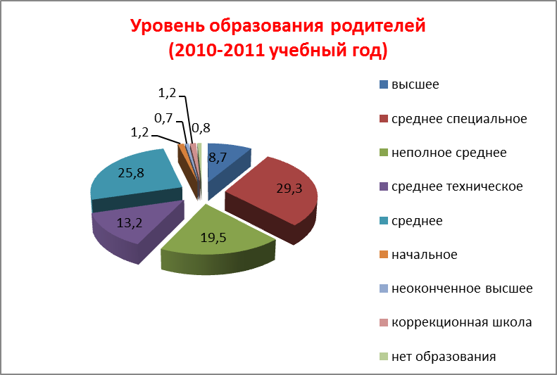

Рис.2 Образовательный уровень родителей

Педагогический персонал школы
В 2011-2012 учебном году в школе работает 39 педагогов (вместе с совместителями), 30 (77 %) из которых имеют высшее образование. 9 (23%) педагогов имеют среднее специальное образование.
Имеют категории:
Высшую – 16 (41%)
Первую - 13 (33%)
Вторую – 2 (5%)
разряд – 8 (20%)
Отличников народного Просвещения – 7
Почетных работников образования – 11
Награждены медалями:
«За достойное воспитание детей» - 3
«За веру и добро» - 2
« Лауреат премии Кузбасса» - 1
Таблица 2
Образовательный анализ педагогических кадров
Параметры | 2007-2008 | 2008-2009 | 2009-2010 | 2010-2011
Образование
высшее педагогическое | 31 (74%) | 30 (75%) | 27 (81%) | 27 (75%)
среднее профессиональное (педагогическое) | 11 (26%) | 10 (25%) | 4 (12%) | 8 (22%)
Квалификационные категории:
Высшая | 19 (45%) | 16 (40%) | 16 (48%) | 14 (39%)
Первая | 11 (26%) | 14 (35%) | 15 (45%) | 16 (44%)
Вторая | 2 (5%) | 2 (5%) | 2(6%) | 2 (6%)
Без квалификационной категории |  |  |  | 4 (11%)
Количество молодых специалистов | - | 2 (5%) | 2 (6%) | 1 (3%)

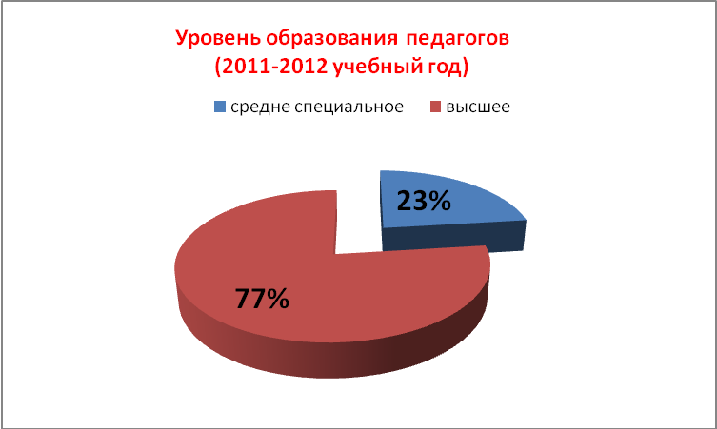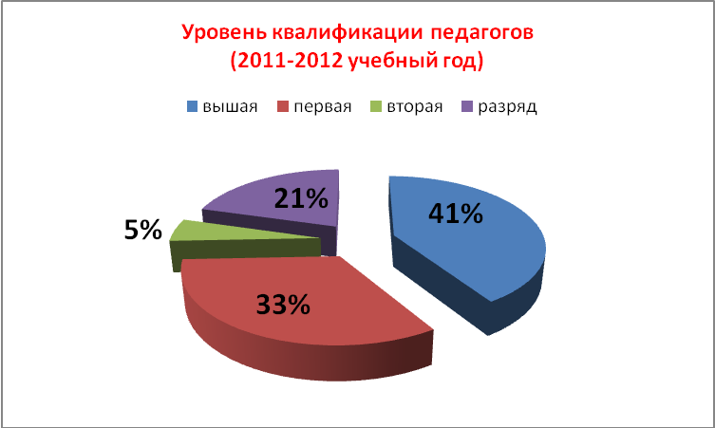
Рис.3 Образовательный уровень педагогического коллектива за 2011-2012 учебный год
Характеристика программно-методического обеспечения учебного и воспитательного процессов
Все классы работают в режиме шестидневной рабочей недели с продолжительностью уроков 45 минут. Начало занятий – 8.30ч . Учебная нагрузка определяется базисным учебным планом. В соответствии с лицензией школа ведет образовательную деятельность по следующим основным образовательным программам:
- начального общего образования («Школа 2100», «Школа России»);
- основного общего образования;
- среднего (полного) образования;
и дополнительной программе развития и воспитания дошкольников
Для полной реализации выше указанных программ составлены рабочие программы:
- предпрофильной подготовки девятиклассников;
- факультативных курсов, групповых занятий для учащихся основной школы;
- элективных курсов учащихся 10-11 классов;
В школе реализуются воспитательные программы:
- комплексная программа «СемьЯ»;
- программа гражданско-патриотического воспитания «Я - гражданин России»;
- программа духовно-нравственного воспитания и развития младших школьников «Родник»;
- программа деятельности школы по развитию способных и одаренных детей «Одаренные дети»;
- программа «Организация исследовательской деятельности младших школьников в условиях общеобразовательной школы»;
- программа «Организация исследовательской деятельности учащихся 5-7 классов в условиях общеобразовательной школы»;
- программа правового воспитания «Школа – единое правовое пространство»;
- программа формирования культуры здорового и безопасного образа жизни «От здорового ребенка – к здоровой нации»;

Материальные условия организации образовательного процесса
- Тип здания - кирпичное двухэтажное
- Год ввода в эксплуатацию – 1979 год
- Проектная мощность - 625 посадочных мест
- Реальная наполняемость - 472 посадочных места
- Перечень учебных кабинетов:
русского языка и литературы - 3
математики - 3
информатики (компьютерный зал)- 2
кабинет химии - 1
кабинет физики - 1
кабинет биологии- 1
кабинет географии - 1
истории - 1
иностранных языков - 3
начальных классов -11
музыки -1
6. Перечень мастерских:
а) обслуживающего труда
б) технического труда
- Библиотека: площадь - 51м ²; книжный фонд - 23 226 экз, в том числе учебники - 4 555 экз, методическая литература - 2 631 экз
- Спортивный зал – 2 (два) , площадь - 136 м ²
- Спортивная площадка – 1 (одна), площадь – 2 700 м ²
- Столовая - 1 (одна), площадь – 102 м ² , число посадочных мест – 100
- Актовый зал – 1 (один), площадь – 127,5 м ²
12.Спортивные раздевалки – 2 (две)
Информационно-технические средства обеспечения
образовательного процесса
В 2007 году после получения Федерального Гранта в размере 1млн. рублей в рамках Всероссийского конкурса образовательных учреждений внедряющих инновации в школе были приобретены:
- кабинет-лаборатория по физике, химии, географии;
- оснащен интерактивным комплексом кабинет русского языка и литературы;
- современный компьютерный класс.
В январе 2011 года школа выиграла грант в размере 30 000 рублей, победив в районном конкурсе «Лучшие школы района». Был приобретен телевизор, компьютер в начальные классы.
Таблица 3
1.Компьютерные классы и комплексы
№ | Описание компьютерного класса и комплекса | Где установлен | Год установки
1 | Intel Pentium Inside, 2 ядра; 3000MH ОЗУ – 2048мв; HD- 250Гб 10 шт.  Geleon, 2,66 GHZ, 03Y – 512 мгб; HD – 76гб – 2 шт  Intet Corei 3 Inside; 2 ядра; 3,06 GHэ 03У – 2048Мв. HD – 250Gв – 1 шт | Кабинет информатики | 2011
2 | INTEL Pentium 4-651 Prescott Socket – 775 (3.4 GHz, 2МВ, 800МHz, EM 64T, EDB, OEM) – 1 шт  INTER GELERON D – 351 Socet 775 (3,2 GHz, 256К, 533MHz, EM64T) – 6шт | Кабинет информатики | 2007

2.Сеть и сетевое оборудование
1.Тип сети EnterNet
AreNet. EnterNet. Iola. Token Ring, прочее
2. Операционная система MS Windows XP, Windows 7 Pro
3. Количество станций - 13
4. Количество серверов - 1

Таблица 4
Наименование и количество видео, печатного,
компьютерного оборудования

Наименование объекта | марка | Кол-во
Телевизор | Elenberg | 1
DVD | BBK | 1
Музыкальный центр | Elenberg | 1
Принтер | НР 1500 | 1
Проигрыватель | Концертный 104 | 1
Телевизор | TOSHIBA | 1
Принтер | НРDeskit 2050 | 1
Магнитола | Vitek | 1
Телевизор | SHARP | 1
Видеомагнитофон | LG | 1
Музыкальный центр караоке | LG | 2
Музыкальный центр | FIRST | 1
Магнитофон | Panasonic | 1
Доска нотная звуковая | аккорд | 1
Видеокамера | Panasonic | 1
Магнитофон | Vitek | 1
Музыкальный центр | SAMSUNG | 1
Сканер | Canon | 1
Мультимедийный проектор | TOSHIBA | 1
Интерактивная доска | HITACHI Star Board | 1
Видеомагнитофон | IBC | 1
светоскоп | LECH-50 | 1
Мультимедийный проектор | DLP BENQ | 1
Мультимедийный проектор | EPSON | 1
Сканер | Canon | 1
Интерактивная доска | Interwrite | 1
Сканер | Canon | 1
магнитофон | PHILIPS | 1
Мультимедийный проектор | In Focus | 1
Интерактивная доска | Penbord | 1
Телевизор | Funai | 1
Видеомагнитофон | Akai | 1
Принтер | HP LaserJet 1320 | 1
Музыкальный центр | LG | 1
Кадаскоп | PAXIGUX4001 | 1
Мультимедийный проектор | DLP BENQ | 1
Принтер (лазерный) | PHASER 3122 | 1
Экран стриногий | CONSUL | 1
Проигрыватель | Вега 108 | 1
Эпипроектор |  | 1
Музыкальный центр | Samsung | 1
Телевизор | IVC | 1
Мультимедийный пректор | TOSHIBA | 1
Интерактивная доска | HITACHI Star Board | 1
Видеомагнитофон | TOSHIBA | 1
DVD | BBK | 1
Сканер | Cano Scanjef | 1
Ноутбук |  | 1
Принтер |  | 1
Сканер |  | 1
Мультимедийный проектор |  | 1
Проектор | свитязь | 1
Телевизор | Setronics | 1
DVD | Erisson | 1
Магнитофон | Vitek | 1
Магнитофон |  | 1
Телевизор |  | 1
DVD |  | 1
Телевизор | VESTEL | 1
DVD | HARTENS | 1
Магнитофон | PHILIPS | 2
Принтер | HP | 1
Телевизор ж/к | LG | 1
Принтер | HP 1560 | 1
Телевизор | Витязь | 1
DVD | ВВК | 1
Телевизор | Erisson | 1
Музыкальный центр | LG | 1
Музыкальный центр | LG | 1
Принтер | Xerox | 1
Сканер-принтер | HP DeskJet F4100 | 1
Принтер(лазерный) | Samsung | 1
Магнитофон | Vitek | 1
Музыкальный центр | Samsung | 1
Цифровой фотоаппарат | Soni | 2
Видеокамера | Soni | 1
Микшер |  | 1
Переплет |  | 1
Ламинатор |  | 1
Принтер (лазерный) | HP LaserJet 1320 | 1
Копировальный аппарат | SHARP AR-55415 | 1
Принтер (лазерный) | HP LaserJet 110 | 1
Копировальный аппарат | Canon | 1
Принтер(лазерный) | ML 1615 | 1
Факс | PANASONIC | 1
Компьютер |  | 31

Характеристика нормативно-правового и документационного обеспечения работы школы

Главным документом школы является Устав, который составлен в соответствии Законом «Об образовании ФЗ», Законом «Об образовании в Кемеровской области», Типовым положением об общеобразовательном учреждении и другими нормативно-правовыми актами РФ, а также локальные акты школы, принятые педагогическим советом школы, собранием трудового коллектива, регламентирующие деятельность коллегиальных органов, оплату труда работников, организацию и функционирование учебно-воспитательного процесса, внутришкольный контроль, методическую работу, промежуточную и итоговую аттестацию обучающихся, экспериментальную деятельность в школе.
Локальные акты хранятся в строгом соответствии с правилами документооборота.
Система работы с педагогическими кадрами
Коллектив школы на сегодняшний день соствляет 39 педагогов. В школе сложилась система работы с педагогами через:
– педагогический совет;
- методический совет школы, в состав которого входят: директор школы, заместители по учебной и воспитательной работе, руководители школьных методических объединений
- административные совещания;
– доклады, выступления;
- педагогические чтения;
- открытые уроки;
– семинары;
– самообразование;
– анкетирование;
– наставничество («Школа молодого и малоопытного учителя»);
– предметные недели;
– методические консультации;
- курсовая подготовка;
- аттестация педагогов;
- экспериментальная педагогическая площадка
Особенности управления школой
Работа общественно-государственных структур в школе регламентируется Законом об образовании, Типовым положением, Уставом школы, локальными актами.
Коллегиальным органом самоуправления является Управляющий Совет Школы. Высшим органом управления школой является общее собрание трудового коллектива, которое избирает совет трудового коллектива. Стратегию образовательного процесса определяет педагогический совет школы. Родительский комитет оказывает содействие в учебно-воспитательном процессе и организует помощь в подготовке школы к новому учебному году. Совет учащихся организует самоуправление в школе. В Совет учащихся входят представители 9-11 классов, избранные на общем собрании школы. Совет учащихся ведет работу по следующим направлениям: учебному, культурно-массовому, дисциплины и порядка, спортивному, библиотечному, представляет интересы учащихся на педагогическом совете школы, решает вопросы об участии учащихся школы в трудовых операциях, благотворительных акциях и распределении заработанных средств.
III Проблемно – ориентированный анализ состояния школы

Стратегическим направлением Программы развития школы на 2006-2010 годы была дальнейшая модернизация системы образовательного процесса на основе дифференцированного подхода в обучении и воспитании и внедрения технологий здоровьесбережения.
Осуществление этой цели потребовало решения следующих задач:
1. Обеспечить освоение обучающимися системы знаний, приемов самостоятельной деятельности, основ грамотности на уровне обязательных минимумов и государственных стандартов содержания образования.
2. Совершенствовать организационно-методическую базу дифференцированного обучения и воспитания, перехода на профильное обучение, внедрения здоровьесберегающих технологий.
3. Обеспечить допрофессиональную и профессиональную подготовку обучающихся с учетом социального заказа.
4. Способствовать соответствию учащихся, завершающих курс обучения, «модели выпускника» как человека образованного, творческого, с высокими моральными и гражданскими принципами, способного быстро реализовать свои знания для дальнейшей учебы и трудовой деятельности.
5. Повысить роль семьи в воспитании обучающихся.
6. Обеспечить управление системой разноуровневого обучения, предпрофильной подготовки и профильного обучения и работой по внедрению здоровьесберегающих технологий.
В процессе реализации проекта-концепции в рамках деятельности школы предполагалось создание условий для развития способностей каждого ребенка с учетом его интересов, склонностей, психофизиологических особенностей, состояния здоровья на основе внедрения новых педагогических технологий.
Кроме того, реализация данного проекта требовала совершенствование творческого потенциала личности учителя, овладение современными педагогическими технологиями, в том числе здоровьесберегающими, активизации знаний индивидуальных возрастных и психологических особенностей учащихся.
Результаты реализации Программы развития школы на 2006-2010 годы
- Работа с ученическим коллективом
На протяжении всех лет проводилась диагностика ученического коллектива с целью выявления индивидуальных особенностей школьников, широко внедрялась мониторинговая деятельность для организации воспитательной работы, а также воспитательная работа строилась на основе дифференцированного подхода. Все это стало возможным благодаря работе школьной программе «Одаренные дети». Значительно была расширена сеть кружков, секций, клубов по интересам и других объединений школьников, способствующих реализации личностного потенциала каждого ребенка
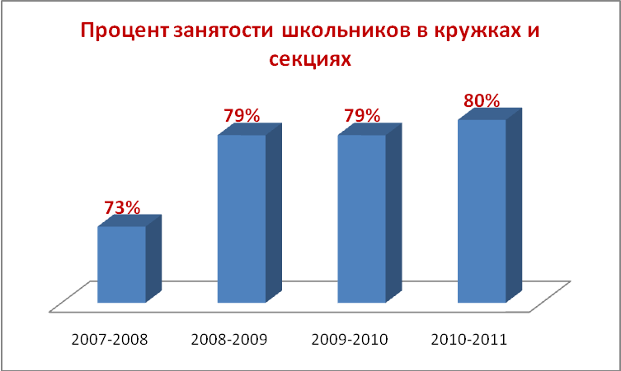
Рис.4 Охват школьников внеурочной деятельностью

В целях активизации внеурочной предметной деятельности с учащимися, получения глубоких и прочных знаний по основам наук и создания оптимальных условий для выявления одаренных и талантливых школьников ежегодно в школе проходили предметные олимпиады, с последующим награждением победителей грамотами администрации школы.
Увеличилось число участников школьного олимпиадного движения
2007-2008 уч.год | 2008-2009 уч.год | 2009-2010 уч.год | 2010-2011 уч.год
170 | 203 | 309 | 258
Рис.5 Количество школьников, участвующих в школьном туре предметных олимпиад.
Выросло число победителей и призеров районного этапа предметных олимпиад
2007-2008 уч.год | 2008-2009 уч.год | 2009-2010 уч.год | 2010-2011 уч.год
34 | 22 | 22/6* | 25/10*
Рис.6 *Через дробь количество лучших результатов в районе без присуждения призовых мест
Уровень участие школы в районных предметных олимпиадах
Рис.7 Уровень побед и призерства
в 2008-2009уч году
Рис. 8 Уровень побед и призерства
в 2009-2010 уч.году
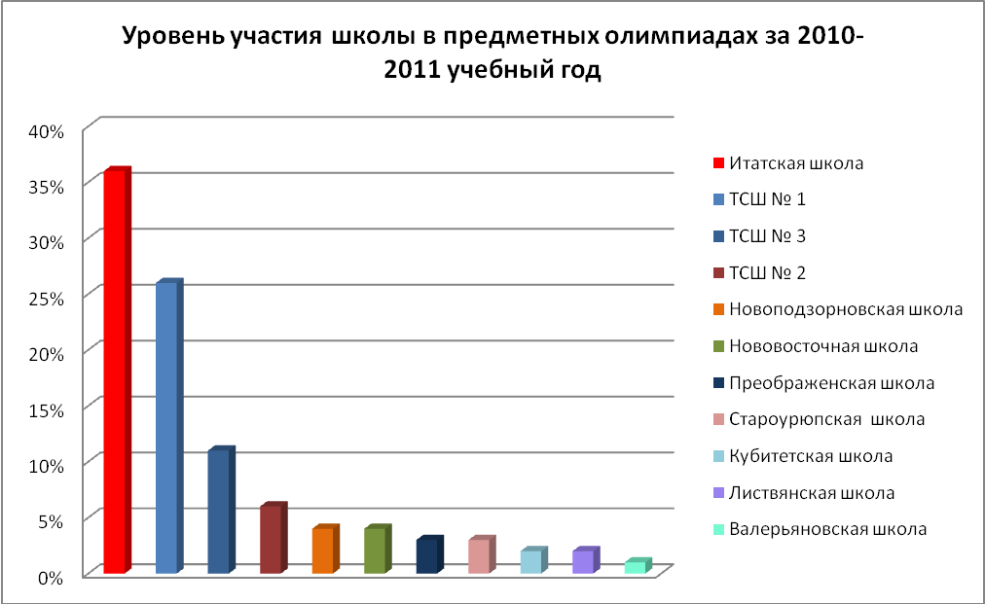 Рис. 9Уровень побед и призерства
в 2010-2011 году

Достаточно высоким остается уровень участия учащихся в творческих конкурсах разных уровней, но в 2010-2011 учебном году наблюдается снижение доли участия. Это объясняется уменьшением числа районных конкурсов, несвоевременным подведением итогов конкурса, что понижает мотивацию к участию педагогов и школьников; уменьшением конкурсов фотографий, рисунков, поделок, но увеличением конкурсов литературного творчества, исследовательских работ.

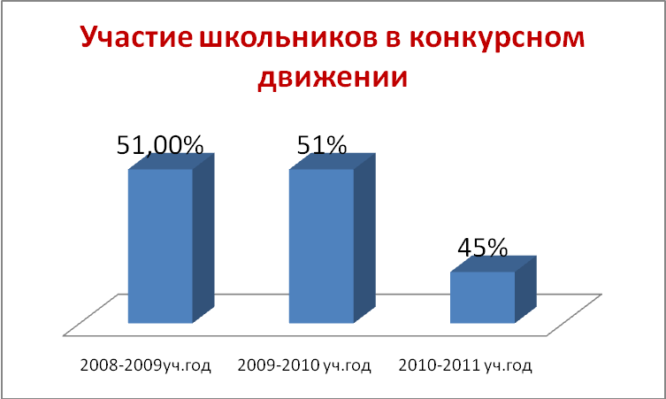
Рис.10 Количество участников конкурсного движения

- Обновление содержания школьного образования и внедрение инновационных образовательных технологий
Осуществление дифференцированного подхода в обучении и воспитании невозможно без выбора педагогических технологий, методов и форм обучения и воспитания, адекватных личностным возможностям каждого ученика. В ходе реализации проекта-концепции школы педагогами были использованы современные педагогические технологии для повышения качества образования, для развития творческих способностей учащихся.
На первой ступени обучения успешно используется технология развивающего обучения, проблемно-диалоговая технология, исследовательские методы обучения учителями начальных классов Барышниковой И.В., Остапенко Г.Т, Гришиной Т.Т., Пушкаревой С.Г., Карчебной Т.Г.
Опыт работы Барышниковой И.В. «Устное народное творчество как фактор нравственного воспитания детей» был обобщен на районном обобщен на муниципальном уровне и внесен в районный банк передового педагогического опыта. Опыт работы Гришиной Т.Т. по теме «Внедрение в образовательно-воспитательный процесс проблемно-диалогической технологии» одобрен решением педагогического совета школы. Использование современных технологии позволило педагогам начальных классов повысить качество обучения обучающихся.
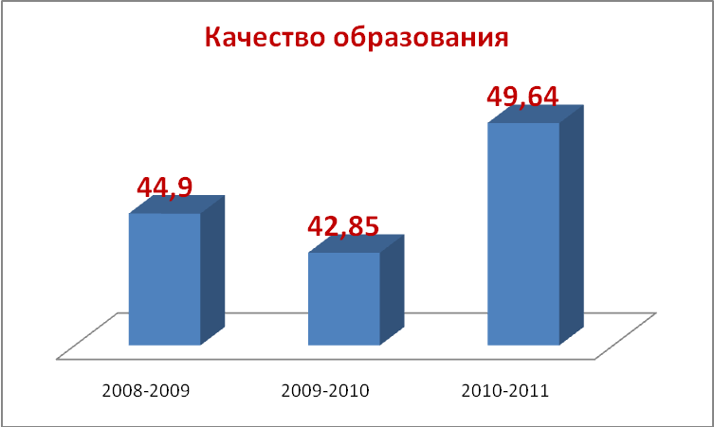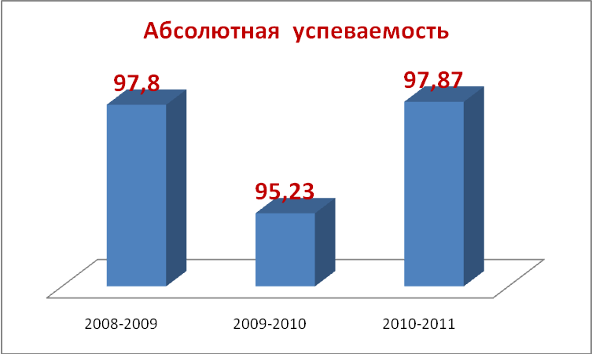
Рис.11*В 2009 учебном году после ликвидации и реорганизации Чулымской, Бороковской, Новомарьинской, Акимо-Анненской, Итатской основной школ и переводом учащихся в Итатскую среднюю школу увеличилось количество школьников с низкой мотивацией к обучению. Учащиеся выше названных школ не подтвердили свои годовые оценки по предметам.

Учащиеся начальной школы показывают стабильно высокие результаты обучения по русскому языку, математике, окружающему миру на независимом региональном тестировании.

Таблица 5
Результаты тестирования 2008-2009 учебного года
Класс | Предмет | ФИО учителя | Соответствие  годовой оценке  (%) | Выше  годовой оценки (%) | Ниже  годовой оценки (%)
4а | русский язык | Остапенко Г.Т. | 26 | 74 | -
4а | математика | Остапенко Г.Т. | 67 | 7 | 26
4б | русский язык | Барышникова И.В. | 50 | 50 | -
4б | математика | Барышникова И.В. | 62 | 11 | 27

Таблица 6
Результаты тестирования 2009-2010 учебного года
класс | Предмет | ФИО педагога | Соответствие, выше годовой оценке (%) | Качественное выполнение (%) | Абсолютное выполнение (%)
4а | Русский язык | Гришина Т.Т. | 100 | 95 | 100
4б | Русский язык | Пушкарева С.Г. | 100 | 100 | 100
4а | Математика | Гришина Т.Т. | 100 | 100 | 91
4б |  | Пушкарева С.Г. | 95 | 95 | 68
4а | Окружающий мир | Гришина Т.Т. | 91 | 100 | 100
4б |  | Пушкарева С.Г. | 100 | 90 | 100

Кроме того, внедрение в практику своей работы поисковых, исследовательских методов дало возможность педагогам качественнее подготовить обучающихся к олимпиадам, районным, областным и всероссийским конкурсам.
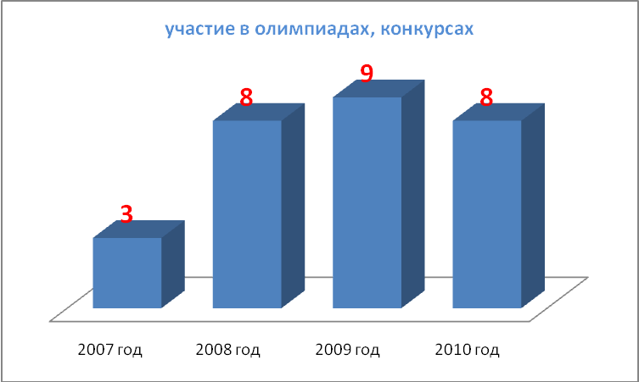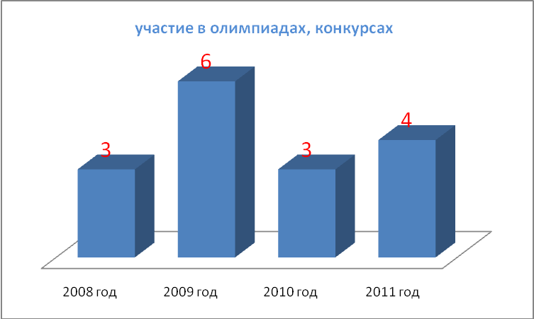
Рис.12 Количество победителй творчес- Рис.13Количество победителей творческого
кого движения Гришиной Т.Т. движения Барышниковой И.В.

С 2007 года в школе действует экспериментальная площадка «Исследовательская деятельность младших школьников в условиях общеобразовательной школы», которая позволяет дифференцировать интересы учащихся на первой ступени обучения по познавательным способностям к определенным учебным предметам, а также по интересам и склонностям. Наблюдается рост числа исследовательских работ среди учащихся 1-4 классов.

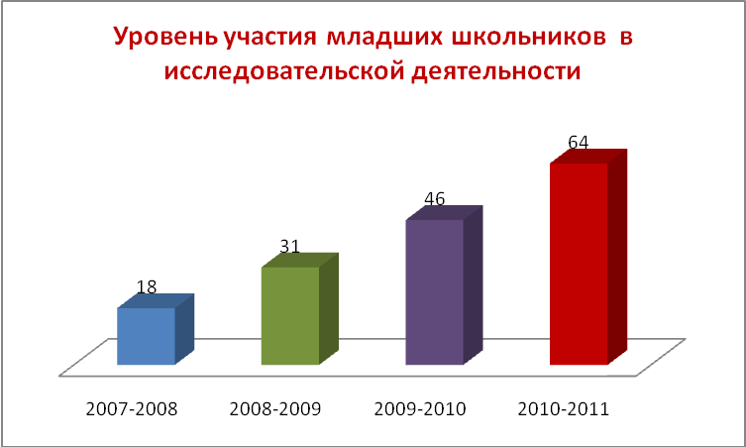
Рис. 14 Количество участников по учебным годам

На основной и средней ступенях обучения реализуются технологии модульного обучения (химия, география); «Мозгового штурма» (математика); уровневой дифференциации (биология, математика, физика); технологии проблемного обучения (география, литература русский язык); технологии коммуникативно-ориентированного обучения (иностранные языки, русский язык и литература); технологии проблемного обучения, методика обучения диалогу (история, обществознание); метода межкультурного общения (иностранные языки), а также информационно-коммуникационная технология (все предметные области).
Применение технологии уровневой дифференциации, метода «мозгового штурма» (учитель математики Иванова В.Н.), технологии проблемного обучения (учитель географии Литвинова И.Р.), технологии проблемного обучения, методика обучения диалогу (учитель истории и обществознания Федорова А.В.), обеспечивает средний балл сдачи этих предметов на ЕГЭ выше среднего балла по району, области, России.
Таблица 7
Средний балл выполнения ЕГЭ по предметам
Предмет | Средний балл
 | По России | По Кемеровской области | По Тяжинскому району | По школе
Математика
2008-2009 | 42,9 | 40 | 40,68 | 49
2009-2010 | 44,2 | 39,25 | 36,1 | 44
2010-2011 | 48,2 | 45 | 41,2 | 46,4
География
2008-2009 | 49,7 | 48,55 | 54,04 | 65
2009-2010 | 52,6 | 52 | 55,56 | 63
2010-2011 | - | - | - | -
Обществознание
2008-2009 | 56,7 | 54,36 | 55,64 | 58
2009-2010 | 56,2 | 54,76 | 55,72 | 60,6
2010-2011 | 56,6 | 57,4 | 56 | 62
История
2008-2009 | 48 | 45,86 | 52,26 | 58,5
2009-2010 | 49,2 | 46,24 | 47,56 | 55,2
2010-2011 | 51,3 | 48,6 | 51,4 | 62,25

Использование учителями русского языка и литературы (Голоскокова Н.И., Архипенко Н.И.) технологии развивающего, проблемного обучения позволяет учащимся становиться победителями и призерами на районных олимпиадах по русскому языку и литературе.

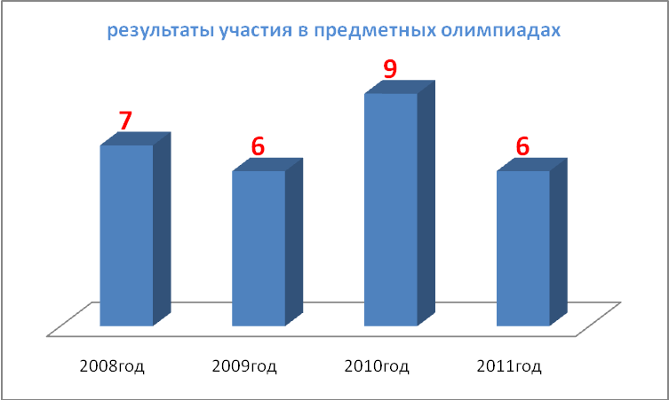
Рис. 15 Количество победителей и призеров олимпиад по русскому языку и литературе

Построение уроков биологии с позиции развития интеллектуальных способностей учащихся, внедрение в работу технологии перспективно-опережающего обучения с использованием опорных схем и методов развития памяти (С. Н. Лысенкова), уровневой дифференциации на основе обязательных результатов (В.В.Фролов) позволяют Рунда С.И. добиваться стабильно высоких результатов на итоговой аттестации выпускников 11 класса, на предметных олимпиадах по биологии. Его учащиеся – постоянные участники областного этапа всероссийской олимпиады по биологии, олимпиады «Здоровое поколение».

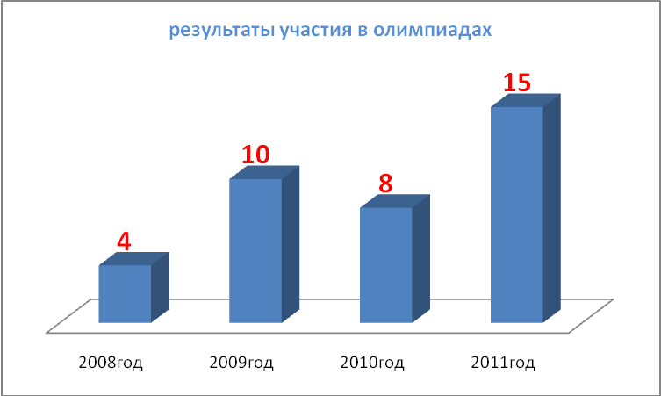
Рис. 16 Количество призеров и победителей в олимпиаде по биологии

Таблица 8
Средний балл выполнения ЕГЭ по биологии по учебным годам

Учебные годы | Средний балл выполнения ЕГЭ по биологии
Учебные годы | По России | По Кемеровской области | По Тяжинскому району | По Итатской СШ
2008-2009 | 53,4 | 49 | 54 | 62
2009-2010 | 55,5 | 53 | 59 | 74
2010-2011 | 54,2 | 53,6 | 54,2 | 62,5

Технологии коммуникативно-ориентированного обучения, метода межкультурного общения позволило учителям иностранного языка (Разводовская Т.В., Иванова В.А.) добиться побед и призерства на районных олимпиадах, при отсутствии таковых в предыдущее время.
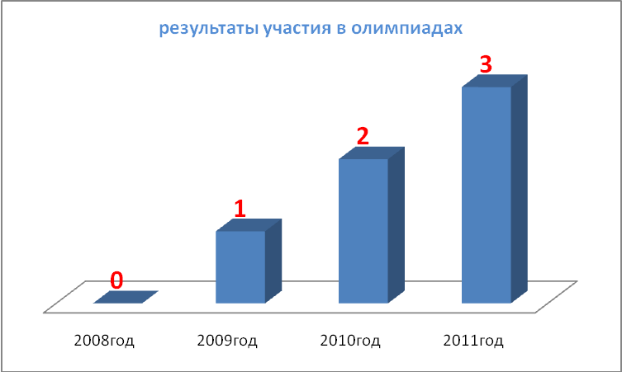
Рис.17 Количество победителей и призеров в олимпиадах по иностранному языку
Использование на уроках технологии метода проектов (Путятин Н.В, Шилова О.Ф.), а также проведение предметной олимпиады по технологии позволяет учащимися 9-11 классов становится победителями и призерами и участвовать в областной олимпиаде по предмету.
Таблица 9
Результативность участия в олимпиаде по технологии
2007-2008  учебный год | 2008-2009  учебный год | 2009-2010  учебный год | 2010-2011  учебный год
4 участника | 4 участника | 2 участника | 5  (2 участника областной олимпиады)

Внедрение инновационных технологий, в том числе информационно-коммуникационной, большинством педагогов позволяет на протяжении последних лет проследить положительную динамику результатов обучения, качественной подготовки выпускников к государственной (итоговой) аттестации.
Таблица 10
Государственная итоговая аттестация учащихся 11-ых классов

Предмет | Средний балл
 | По России | По Кемеровской области | По Тяжинскому району | По школе
Русский язык
2008-2009 | 56,4 | 56,02 | 56,98 | 60
2009-2010 | 58,3 | 57,69 | 57,06 | 60,49
2010-2011 | 60,5 | 61,3 | 59,5 | 62
Математика
2008-2009 | 42,9 | 40 | 40,68 | 49
2009-2010 | 44,2 | 39,25 | 36,1 | 44
2010-2011 | 48,2 | 45 | 41,2 | 46,4
География
2008-2009 | 49,7 | 48,55 | 54,04 | 65
2009-2010 | 52,6 | 52 | 55,56 | 63
2010-2011 | - | - | - | -
Обществознание
2008-2009 | 56,7 | 54,36 | 55,64 | 58
2009-2010 | 56,2 | 54,76 | 55,72 | 60,6
2010-2011 | 56,6 | 57,4 | 56 | 62
История
2008-2009 | 48 | 45,86 | 52,26 | 58,5
2009-2010 | 49,2 | 46,24 | 47,56 | 55,2
2010-2011 | 51,3 | 48,6 | 51,4 | 62,25
Биология
2008-2009 | 53,4 | 49 | 54 | 62
2009-2010 | 55,5 | 53 | 59 | 74
2010-2011 | 54,2 | 53,6 | 54,2 | 62,5
Химия
2008-2009 | 54,7 | 47,82 | 49,53 | 52,5
2009-2010 | 56 | 51,96 | 56,38 | 59,66
2010-2011 | 58 | 54,4 | 55,8 | 57,66

Следует также отметить, что средний балл по школе ежегодно выше среднего балла по России, Кемеровской области, Тяжинского района. Как положительный результат сдачи экзаменов – высокий процент поступления выпускников 11 классов в учебные заведения.
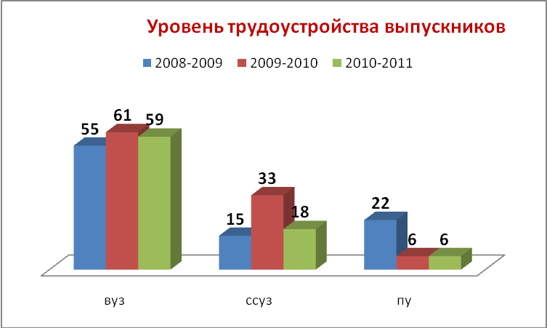
Рис.18 Процент поступление выпускников в учебные заведения

В условиях построения региональной системы оценки качества образования с 2008 года учащиеся 9-ых классов сдают экзамены с участием территориальной экзаменационной комиссии. Используемая модель позволяет объективно и дифференцированно оценить качество подготовки выпускников, помочь обучающимся в профессиональной самоориентации, а педагогам – в организации индивидуальной работы с учащимися.
Абсолютная успеваемость за эти годы сохраняется в пределах 94-98%. На «4» и «5» успевают от 45,5% до 36%.
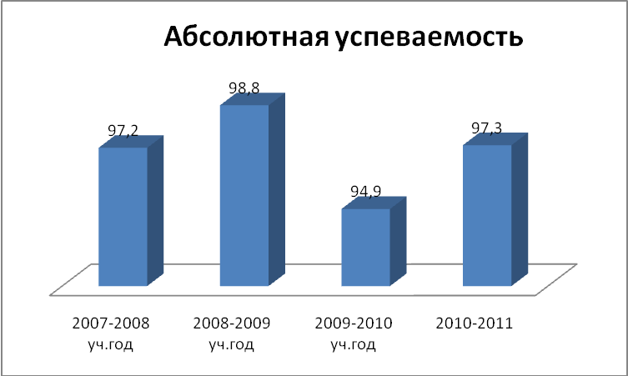
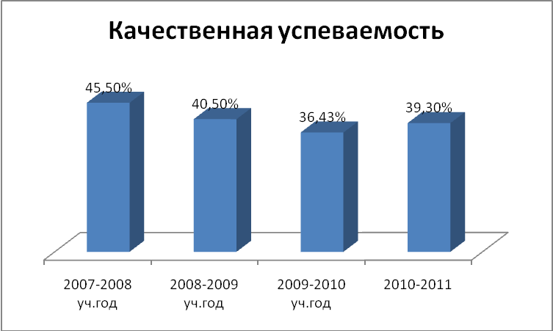

Рис.19 Успеваемость по учебным годам

В течение последних 3-х лет процент качества знаний учащихся уменьшился с 45,5% до 39,3%. Это связано, в первую очередь, с изменением в количественном составе учащихся. В 2008-2009 учебном году после реструктуризации и реорганизации Чулымской, Бороковской, Новомарьинской, Акимо-Анненской, Итатской основной школ увеличилось количество учащихся с низкой мотивацией к обучению. Учащиеся выше названных школ не подтвердили свои годовые оценки по предметам, из них 6% обучающихся по решению комиссии по делам несовершеннолетних и медико-психолого-педагогической комиссии не смогли продолжить обучение в общеобразовательной школе. Повышение качества образования в 2010-2011 учебном году обусловлено постоянным контролем за учащимися, оставленными на повторными год обучения или переведенными условно; систематической работой школьного совета по профилактике правонарушений и безнадзорности и выездных заседаний подразделения по делам несовершеннолетних; целенаправленной индивидуальной работой с детьми, имеющими повышенную мотивацию к обучению.
Ежегодно среди выпускников 11-ых классов есть медалисты, среди выпускников 9-ых классов учащиеся, получившие аттестат с отличием
Таблица 11
 | Выпускники, получившие аттестат об основном общем образовании с отличием | Выпускники, награждённые серебряной и золотой медалями «За особые успехи в учении»
2007 - 2008 | 3 | 1
2008 - 2009 | 1 | 5
2009-2010 | 1 | 3
2010-2011 | - | 1
итого | 5 | 10

Не все педагоги в настоящий момент одинаково готовы к внедрению инновационных технологий образовательно-воспитательный процесс для достижения более высоких результатов обучения (приход молодых педагогов, высокая учебная нагрузка на одного учителя, неготовность педагогов старше 50 лет (34%) к внедрению в свою систему работы новых педагогических технологий).

- Создание системы предпрофильной подготовки и профильного обучения
С 2007 года в 9-ых классах ведется предпрофильная подготовка по ориентационным или предметным программам. В 2007- 2008 учебном году был разработан механизм комплектования профильных классов, создано внутришкольное положение о приеме в профильный класс.
Регулярно проходят курсы повышения квалификации учителя, работающие в профильных классах (таблица 12)
Таблица 12
Педагоги, работающие в профильных группах
№ п/п | Ф.И.О. педагога ведущего профильный предмет | Образование | Предмет | Категория/  разряд | Курсы по профилю (место прохождения, год, кол-во часов, тема)
 | Иванова Валентина Николаевна | высшее,  Казахский государственный  педагогический институт им.Абая, 1973,математика, учитель математики средней школы | математика | высшая /14 | Педагогика профильного обучения: теория и практика преподавания математики. С 13.01.09 по 02.02.09  КРИПКиПРО,144 ч
 | Соколова Наталья Гордеевна | высшее, Семипалатинск. педагогический институт им.Крупской, 1975, математика, учитель математики средней школы | математика | первая /13 | Теория и практика математического образования. С 09.02.09 по 15.04.09 КРИПК и ПРО, 144ч
3 | Рунда Сергей Иванович | высшее, Красноярский педагогический государственный институт 1988 по специальности «География и биология», учитель географии и биологии | биология | высшая /14, | Теория и практика химико-биологического образования с 10.09.07 по 30.09 07 КРИПК и ПРО, 126ч
4 | Таратайченко Татьяна Яковлевна | высшее, Кемеровский государственный университет, 1992 по специальности «Химия», химик, преподаватель | химия | высшая /14, | Теория и практика химико-биологического образования с 10.09.07 по 30.09 07 КРИПК и ПРО, 126ч
5 | Жорова Валентина Борисовна | высшее, Томский педагогический институт им.ленинского комсомола , 1978, по специальности «физика и математика», учитель средней школы | физика | вторая/12 | Педагогика профильного обучения: теория и практика преподавания физики. с 03.03.09 по24.03.09 КРИПК и ПРО, 144 ч
6 | Федорова Алла Васильевна | высшее, Кемеровский государственный университет, 1985, по специальности «История», историк, преподаватель истории и обществоведения | история, обществознание | первая/13, | Педагогика профильного обучения. Теория и практика преподавания истории. С 13.01.10 по 02.02.10. КРИПК и ПРО  104 ч

С 2008 года школа начала реализовывать профильное обучение. Был открыт профильный класс с профильными предметами: математика, химия, физика, биология. В 2009 году добавлены предметы «История», «Обществознание». Как результат профильного обучения – повышение среднего балла по профильным предметам на ЕГЭ (таблица 10).
Следует также отметить, что средний балл по школе ежегодно выше среднего балла по России, Кемеровской области, Тяжинского района, что является результатом эффективности профильного обучения.
Результатом предпрофильной подготовки учащихся 9-ых классов – высокий процент выпускников, проходящих государственную (итоговую) аттестацию в новой форме, целенаправленный выбор учащимися на экзамене предметов по выбору, соответствующий профильному обучению в 10 классе (таблица13)
Таблица 13
Количество участников экзамена в новой форме
№ | предмет | 2007-2008 уч.год | 2008-2009 уч.год | 2009-2010 уч.год | 2010-2011 уч.год
1 | Русский язык | 28 (67%) | 15 (60%) | 23 (44%) | 25 (62,5%)
2 | Математика | 19 (21%) | 14 (56%) | 31 (57%) | 21 (52,5%)
3 | Биология | 1 (2%) | 2 (8%) | 7 (13%) | 4 (10%)
4 | Химия | - | - | 7 (13%) | 7 (17,5%)
5 | Физика | - | - | 9 (17%) | 5 (12,5%)
6 | География | 4 (9,5%) | 5 (20%) | 6 (12%) | 12 (30%)
7 | История | - | 2 (8%) | 5 (9%) | 7 (17,5%)
8 | Обществознание | - | 3(12%) | 10 (19%) | 10 (25%)
 | Всего участвующих в ГИА | 67% | 60% | 57% | 62,5%

4. Совершенствование научно-методической службы школы

Ежегодно согласно графику осуществлялась и осуществляется курсовая подготовка и переподготовку педагогов.

Таблица 14
Перспективный план прохождения курсовой переподготовки

2010-2011 | 2011-2012 | 2012-2013 | 2013-2014 | 2014-2015
1. Литвинова И.Р. (география) | 1. Изупов В.Г. (физическая культура) | 1. Архипенко Н.И. (русский язык) | 1. Литвинова И.Р. (директор) | 1. Федорова А.В. (история, обществознание
2. Шевцова Г.И. (география) | 2. Бродникова Г.А. (физическая культура) | 2. Карчебная Т.Г. (начальные классы) | 2. Архипенко Н.И. (зам по УР) | 2. Гришина Т.Т. (начальные классы)
3. Данилевич Е.А. (история) | 3. Барсуков М.В. (физическая культура) | 3. Остапенко Г.Т. (начальные классы) | 3. Данилевич Е.А. (зам по ВР) | 3. Кузменкова Т.Е. (педагог-организатор)
4. Разводовская Т.В. (немецкий язык) | 4. Рунда С.И. (биология) | 4. Сухарева Т.И. (зам по БЖ) | 4. Хлевнова Л.Ю. (русский язык) | 4. Николаева Т.А. (педагог-психолог)
5. Гасенко Н.Н. (английский язык) | 5. Таратайченко Т.Я. (химия) |  | 5. Голоскокова Н.И. (русский язык) | 5. Андреева Т.В. (социальный педагог)
6. Пушкарева С.Г. (начальные классы) | 6. Скадин В.В. (информатика) |  | 6. Костина Ю.В. (русский язык)
7. Барышникова И.В. (начальные классы) | 7. Путятин Н.В. (технология) |  | 7. Иванова В.Н. (математика)
8. Вербицкая О.А. (начальные классы) |  |  | 8. Соколова Н.Г. (математика)
9. Крюк Т.А. (начальные классы) |  |  | 9. Тихонова С.М. (математика)
10. Шаповалова Л.П. (начальные классы) |  |  | 10. Жорова В.Б. (физика)
11 Воропаева Е.А. (начальные классы) |  |  | 11. Устюгова Н.В. (начальные классы)
12. Нестерова Т.В. (библиотека) |  |  | 12. Шилова О.Ф. (технология)
13. Лагуткина Н.Н. (начальные классы) |  |  | 13. Иванова В.А. (английский язык)
 |  |  | 14. Харабрина А.Д. (музыка)

Выигранный в 2007 году Федеральный грант (1 000 000 рублей) позволил оснастить рабочие места педагогов ПК, что дало возможность педагогам школы использовать информационно-коммуникационные технологии в учебно-воспитательном процессе. 19 педагогов школы имеют удостоверение пользователя персонального компьютера. Один педагог прошел курсы переподготовки в КРИПК и ПРО по специальности «Информатика», один педагог курсы по работе с ПСПО.
В целях перехода начальной школы на ФГОС в 2010-2011 учебном году в школе проходил постоянно действующий семинар, в рамках которого рассматривались теоретические основы современных образовательных технологий и их применение на практике (4 заседания).
С приходом в коллектив молодых педагогов была возобновлена работа «Школы молодого и малоопытного педагога». С целью повышения уровня профессиональной компетенции молодых и малоопытных педагогов им оказывается методическая, профессиональная помощь (составление календарно-тематических планов, заполнение и ведение классных журналов, подготовка и проведение родительских собраний, составление плана-конспекта урока, взаимопосещение уроков с последующим подробным анализом урока).
В 2009-2010 учебном году перешли на электронное заполнение аттестатов о среднем и общем образовании.
В 2007 году в школе начала работу экспериментальная педагогическая площадка «Организация исследовательской деятельности младших школьников в условиях общеобразовательной школы». В течение четырех лет все педагоги начальных классов (11 человек) подготовили исследовательские работы со своими учащимися и выступили на конференции «Первые шаги в науку». Лучшие работы были представлены на районных семинарах директоров и заместителей директоров.
В 2009 году разработана и утверждена директором школы программа по информатизации, в рамках которой происходило оснащение школы техническими средствами, обучение педагогов работе на ПК, в программах Power Point, Excel и пр., работе с мультимедийным оборудованием.
Тем не менее, в школе было недостаточно создано творческих групп, методических объединений педагогов для более глубокого изучения вопросов модернизации образования. Затрудняло работу методической службы при переходе школы на ФГОС начального общего образования не своевременное поступление методических материалов.

- Внедрение технологий здоровьесбережения
Реализуя направление предыдущей программы развития школы по сохранению и укреплению здоровья школьников, а также общешкольную программу «От здорового ребенка к здоровой нации» был выполнен ряд мероприятий.
Строго соблюдались требования СанПиНов организации учебно-воспитательного процесса (расписание уроков, расписание элективных курсов и т.д.)
Ежегодно врачами Итатской участковой больницы проводился углубленный медицинский осмотр с анализом заболеваний и распределением учащихся по группам здоровья.
Таблица 15
Результаты медицинского осмотра учащихся
Распределение обучающихся по группам здоровья | 2008-2009 уч.год | 2009-2010  уч.год | 2010-2011уч.год
Распределение обучающихся по группам здоровья | количество | количество | количество
Всего обучающихся (без воспитанников кратковременных групп)  из них: | 463 | 474 | 495
Обучающиеся основной группы здоровья | 417 (90%) | 425(90%) | 442(89%)
Обучающиеся подготовительной группы здоровья | 15 (3%) | 15(3,2%) | 16 (3,2%)
Обучающиеся специальной группы здоровья | 17 (3,7%) | 18 (3,8%) | 31 (6,3%)
Освобождены от уроков физической культуры | 12 (2,5%) | 8(1,6%) | 7(1,4%)
всего отслежено на медицинском осмотре | 461 (99,6%) | 467 (98,5%) | 477 (96%)

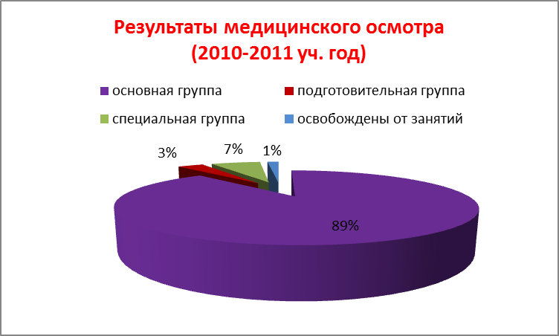
Рис. 20 Процентные показатели распредления учащихся по группам здоровья

Выросло количество победителей и призеров олимпиады «Здоровое поколение»
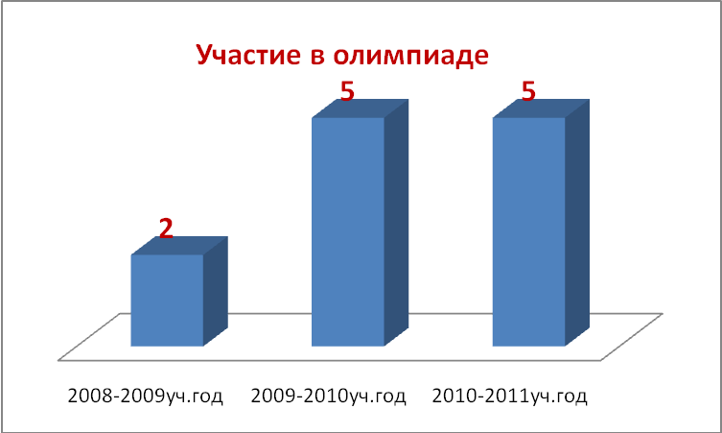
Рис.21 Количество победителей и призеров олимпиады «Здоровое поколение»

Учащиеся школы принимают участие и становятся победителями и призерам районных спортивных соревнований и игр.

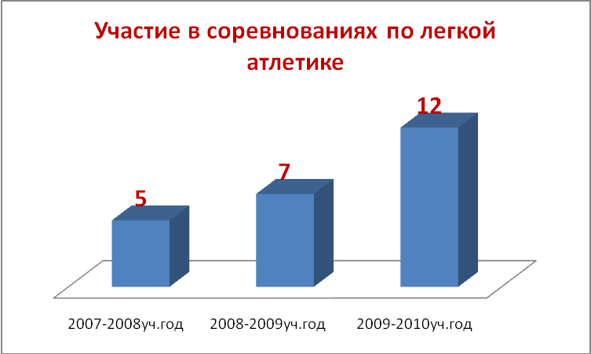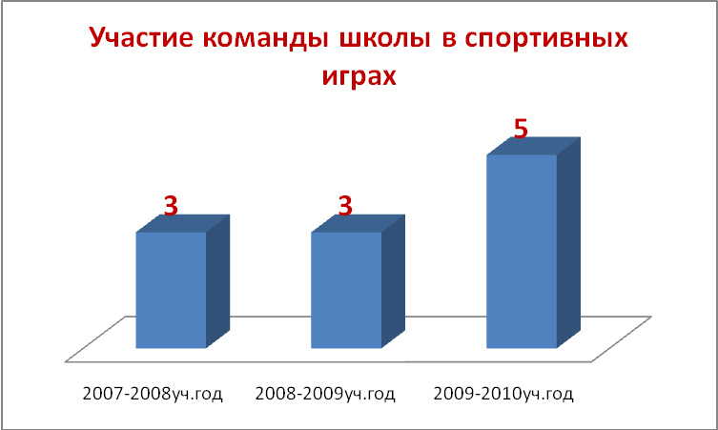
Рис.22 Количество призовых мест Рис.23 Количество призовых мест
по легкой атлетике в спортивных играх

В рамках школьной программы «От здорового ребенка к здоровой нации» ежегодно в школе проходят Дни Здоровья (осень, весна), внутришкольные соревнования по волейболу, баскетболу, пионерболу. Внутришкольная воспитательная программа «СемьЯ» через раздел «Я и здоровье» в течение года проводит беседы, конкурсы о безопасном образе жизни, по пропаганде ЗОЖ
Реализуя комплексную программу труда и отдыха «Надежда» 100% школьников охвачены летним отдыхом в пришкольном лагере «Спарта» в течение трех последних лет.
Были разработаны и введены программы предпрофильной подготовки по темам «Ваша домашняя аптечка», «Химия на кухне», «Экология растений», «Школа выживания», «От клетки к организму», «Природа стихийных бедствий».
С 2010 года стало возможным ведение предмета ОБЖ с 5-го класса.
Регулярно на педагогических советах, совещаниях при директоре, завуче рассматривались вопросы по соблюдению СанПин (работа школьной столовой; охрана труда и соблюдение техники безопасности; санитарно-гигиенический режим и техника безопасности; деятельность учителей, направленная на адаптацию обучающихся первых классов, деятельность учителей, направленная на осуществление адаптации в 5-х классах и пр)
Вместе с тем, наблюдается легкомысленное отношение учащихся к своему здоровью, снижение интереса к занятию спортом среди девочек. На протяжении последних лет отсутствует лыжная секция. Недостаточно спортивного инвентаря для проведения уроков физкультуры и спортивных секций. Отсутствие третьего спортивного зала затрудняет проведение полноценных уроков физкультуры после введения третьего часа в БУП. Спортивная площадка требует реконструкции. Согласно графику-контроля, в рамках подготовки к педагогическим советам, к совещаниям по внедрению здоровьесберегающих технологий в образование и воспитание школьников было отмечено, что на уроке не всеми педагогами в полной мере используются здоровьесберегающие технологии.

- Материально-техническое оснащение школы

Продолжалось пополнение и укрепление материально-технической базы: приобретена ученическая мебель во все кабинеты начальных классов (11), кабинеты немецкого языка, английского языка, истории, обслуживающего труда, физики; кабинет-лаборатория по географии. Для кабинетов русского языка и литературы приобретены лингвистические словари.
Улучшалась материально-техническая база, обеспечивающая информатизацию образовательного процесса:
- установлен новый компьютерный класс (14 компьютеров);
- оборудовано компьютером рабочее место учителя во всех кабинетах;
- в кабинетах русского языка и литературы, географии, физики, химии установлено интерактивное оборудование;
- в кабинетах русского языка и литературы, математики установлены мультимедийные проекторы;
- создана единая локальная сеть в кабинете информатики;
- приобретен факс.
Для выполнения требований к условиям перехода на ФГОС НОО и ООО необходимо оснастить кабинеты современным оборудованием.

Приведённые выше результаты работы школы, кадровое и материальное оснащение дают основания считать, что коллектив в основном успешно решил задачи программы развития школы на 2006-2010 годы «Дальнейшая модернизация системы образовательного процесса на основе дифференцированного подхода в обучении и воспитании и внедрения технологий здоровьесбережения»:
- 100% выпускников школы получили аттестаты об основном и среднем образовании и продолжили обучение в высших, средних специальных учебных заведениях, а также в профессионально-технических училищах;
- на базе школы реализуется профильное обучение по предметам: математика, физика, химия, биология, история, обществознание, предпрофильная подготовка;
- продолжена работа по здоровьесбережению школьников в рамках программы «От здорового ребенка – к здоровой нации»;
- увеличилось количество участников олимпиадного, творческого движения (от единичных случаев до 60%), участников спортивных мероприятий;
- создан орган общественно-государственного управления школой (управляющий совет);
- педагогический коллектив школы способен обеспечить высокий уровень качества образования, развития интеллектуальных способностей и творческого потенциала учащихся, формирования у школьников способности действовать в ситуации открытого динамично развивающегося общества.
Вместе с тем проблемно-ориентированный анализ работы школы показывает, что на данном этапе функционирования школы существует ряд нерешенных проблем, которые можно обозначить в виде таблицы, указав способы их решения.
Проблемы | Способы решения
Существенная дифференциация педагогического коллектива по уровню готовности к инновациям | Работа постоянно действующих семинаров, педагогических советов, методических объединений, «Школы молодого учителя» по изучению и внедрению в образовательно-воспитательный процесс педагогических технологий,
Недостаточно высокий уровень использования педагогами ИКТ | Курсы повышения квалификации при КРИПК и ПРО, обучение во внутришкольных творческих группах, самообразование педагогов, оснащение рабочего места учителя интерактивным оборудованием.
Недостаточное использование педагогами образовательных технологий, соответствующих требованиям ФГОС | Внедрение технологий, обеспечивающих формирование функциональной грамотности и подготовку к полноценному и эффективному участию в общественной и профессиональной жизни
Неполное соответствие материально-технической оснащенности кабинетов условиям перехода на ФГОС | Оснащение кабинетов современными техническими средствами обучения, наглядными пособиями, дидактическими материалами, соответствующими новым программам
Недостаточно создано творческих групп, методических объединений педагогов для более глубокого изучения вопросов модернизации образования | Организация работы школьных методических объединений педагогов-предметников по предметным областям, творческих групп
Сложность апробации новых учебно-методических комплексов ввиду недостаточного методического обеспечения | Пополнение методического кабинета, библиотеки необходимой методической литературой
Отсутствие специфических критериев оценки деятельности педагогического и медицинского персонала школы по профилактике заболеваемости и укреплению здоровья учащихся. | Разработка системы критериев и показателей качества медико-психолого-социально-педагогического сопровождения образовательного процесса
Недостаточность материальной базы для создания необходимого здоровьесберегающего пространства и условий, обеспечивающих физическое развитие школьников. | Развитие спортивной базы школы. Создание в рамках школы здоровьесберегающей среды, охватывающей физический, психический, нравственный аспекты жизни школьника.
Недостаточное использование педагогами здоровьесберегающих технологий на уроках | Проведение семинаров, педагогических советов по изучению здоровьесберегающих технологий, применению их на практике и анализу урока с позиций здоровьесбережения.
Невысокий уровень образованности, психолого-физиологических знаний родителей, их активности в воспитательно-образовательном процессе | Проведение педагогических чтений для родителей, привлечение их к участию во внутришкольных мероприятиях, конкурсах творческих работ, спортивных праздниках.
Низкая заинтересованность обучающихся в сохранении и укреплении собственного здоровья | Ведение мониторинга своего здоровья через Портфолио, защита исследовательских работ по темам здоровьесбережения, проведение акций, пропагандирующих ЗОЖ.
Невысокий процент участие обучающихся основной ступени обучения в исследовательских конкурсах, проектах | Открытие районной экспериментальной площадки по организации исследовательской деятельности среди школьников 5-7 классов

Как показывает таблица, данную ситуацию возможно изменить при условии создания образовательной и воспитательной среды, которая способна обеспечить выявление, развитие и формирование личности, обладающей рядом ключевых компетенций в интеллектуальной, общественно-политической, коммуникационной, информационной, социальной и других сферах. По данному направлению в течение ряда лет в школе были проведены педагогические советы «Компетентность и компетентностный подход в современном образовании», «Состояние работы в школе по развитию у учащихся ключевых образовательных компетенций», семинары, методические советы. В результате было принято решение создания Программы развития по теме «Школа ключевых компетенций» на период 2011-2015 годов.

IV. Концепция развития МБОУ ИСШ «Школа ключевых компетенций»
1.Актуальность концепции
Цели, задачи и осуществляемая практика образовательной деятельности МБОУ «Итатская средняя общеобразовательная школа» соответствует общей направленности развития образования в Кемеровской области. Комфортные условия обучения, качественный уровень образования, эмоционально привлекательная воспитывающая среда, яркие традиции – всё это сделало школу востребованной учащимися и их родителями. Наше образовательное учреждение на практике обеспечивает доступность качественного образования. Педагоги используют в своей повседневной работе современные образовательные технологии, которые позволяют всем участникам образовательного процесса развить в себе различные положительные качества. Деятельность затрагивает все сферы жизни образовательного учреждения:
- обучение и воспитание школьников;
- система дополнительного образования детей;
- взаимоотношения с родителями обучающихся, социальными партнёрамии выпускниками школы разных поколений;
- укрепление физического и психического здоровья обучающихся.
В современном образовательном пространстве школа рассматривается, как образовательное учреждение, выполняющее социальный заказ на обучение и воспитание личности, способной к самоопределению и самореализации.
Изучая социальные ожидания по отношению к школе, мы выделили субъекты, участвующие в формировании социального заказа нашему образовательному учреждению:
• государство, которое формулирует свой заказ в виде различных документов, определяющих государственную политику в области образования);
• учащиеся;
• родители;
• педагогическое сообщество.
Государственный заказ предполагает:
- раскрытие способностей каждого ученика, воспитание порядочного и патриотичного человека, личности, готовой к жизни в высокотехнологичном, конкурентном мире.
- формирование духовно-нравственных и национальных ценностей обучающихся, предусматривающее принятие ими моральных норм, нравственных установок
- оптимизацию образовательного процесса с целью сохранения физического, психического здоровья обучающихся;
- овладение обучающимися необходимыми навыками социальной активности и функциональной грамотности для жизни в современном обществе.
Родители обучающихся хотят, чтобы школа обеспечила:
- качественную подготовку школьников к поступлению в учреждения высшего, среднего и начального профессионального образования;
- организацию интересного досуга детей;
- удовлетворение интересов и развития разнообразных способностей школьников;
- формирование информационной грамотности;
- сохранение и укрепление здоровья детей.
Учащиеся хотят, чтобы в школе:
- было интересно учиться;
- имелись комфортные психолого-педагогические и материальные условия для успешной учебной деятельности, общения, самореализации;
- была возможность получить качественное основное и полное среднее образование;
- имелись условия для овладения информационной грамотностью.
Педагоги ожидают:
- создания в школе комфортных психолого-педагогических и материальных условий для осуществления профессиональной деятельности;
- улучшения материально-технического обеспечения образовательного процесса;
- создания условий для творческой самореализации в профессиональной деятельности.
Исходя из социального заказа сложилась следующая модель выпускника школы: Выпускник школы – это:
- личность, устойчивая в сложных социально-экономических условиях;
- личность, готовая к социальному, гражданскому и профессиональному самоопределению;
- личность, отличающаяся высоким самосознанием, ориентированным на человеческие ценности, ставшие личными убеждениями и жизненными принципами;
- личность, отличающаяся физическим, духовным, нравственным и психологическим здоровьем;
- личность, отличающаяся широкой образованностью, способная к самостоятельному освоению знаний, проявляющемуся в виде непрерывного самообразования, ставшего потребностью, привычкой жизни;
- личность, отличающаяся гражданской активностью, инициативностью и ответственностью.
Поэтапное формирование модели выпускника школы достигается благодаря созданию в образовательном учреждении условий для выявления, развития и формирования личности, обладающей ключевыми компетенциями.

2.Основные направления деятельности
1. Переход на новые образовательные стандарты.

2. Система работы с ученическим коллективом, которая будет направлена на расширение диапазона мероприятий и на создание условий для раскрытия, развития и реализации творческих, учебно-исследовательских и др. способностей учащихся, в том числе, через реализацию внутришкольной программы «Одаренные дети».
3. Система работы с педагогическим коллективом. Создание внутришкольных МО по предметам, работа «Школы молодого педагога». Формирование ключевых образовательных компетенций на основе главных целей общего образования, социального опыта и опыта личности, основных видов деятельности ученика: ценностно-смысловой, трудовой, личностного самосовершенствования, учебно-познавательной, общекультурной коммуникативной, информационной в урочной и внеурочной деятельности.
Использование современных педагогических технологий на каждой ступени обучения:
- проблемно-диалогической технологии;
- технологии оценивания образовательных результатов
- проектно-исследовательских технологий;
- технологий деятельностного типа (обучение на основе учебных ситуаций, организация работы в группах);
- ИКТ-технологии
- здоровьесберегающих технологий;
- технологии продвинутого уровня;
- технологии проектов;
- технологии коммуникативно-ориентированного обучения;
- метода межкультурного общения;
- исследовательских методов обучения;
- игровых методов обучения;
- лекционно-семинарской системы обучения.
4. Пополнение материально-технической базы будет проходить за счет бюджетного и внебюджетного (спонсорского) финансирования, выигранных образовательным учреждением грантов.
5. Сохранение и укрепление здоровья школьников. Система работы по формированию физически здоровой личности через организацию профилактической работы по сохранению и укреплению здоровья в рамках работы внутришкольных программ «От здорового ребенка – к здоровой нации», «Школа – территория безопасности».
6.Работа с общественностью.
3.Основные направления работы воспитательной системы школы
Организация воспитательного процесса в нашей школе идёт за счёт реализации воспитательной программы «Семь Я». Целью данной программы является создание условий для жизнедеятельности школьного коллектива с едиными задачами и общими направлениями деятельности. Реализация общей цели воспитательной работы осуществляется путем решения вытекающих из нее основных задач:
использовать широкий выбор направлений, форм и видов деятельности; формировать ценностно-ориентированную личность;
развивать устойчивый интерес к знаниям;
предоставлять дополнительные возможности для проявления творческих способностей детей, их активного вовлечения в организацию и проведение дел.
Основными ценностными ориентирами программы стали: Человек, Семья, Отечество, Земля, Мир, Знания, Труд, Культура. Они и определили направления программы:
«Я и мои интересы» - учебно-исследовательское;
«Я – гражданин России» - нравственно-патриотическое;
«Я и окружающие меня люди» - общественное;
«Я и творчество» - художественно-эстетическое;
«Я и природа» - эколого-биологическое;
«Я и моя семья» - семейное;
«Я и здоровье» - физкультурно-оздоровительное.
Целью работы в направлении «Я и мои интересы» является создание условий для организации активной, насыщенной интересными и полезными делами жизни через такие формы, как интеллектуальные игры, предметные месячники, олимпиады.
Работая в направлении «Я – гражданин России» предусмотрено участие в акциях «Помоги ветерану», «Дети Кузбасса – солдатам России». Воспитание чувства любви к Родине, гордости к её истории, формирование высокого патриотического сознания, готовности к выполнению гражданского долга и конституционных обязанностей по защите Родины. Важным является привитие трудовых навыков, воспитание потребности к трудовой деятельности.
Познание самого себя, своего отношения к людям, к своему коллективу, близким, друзьям, окружающим. Формирование доброго отношения к людям, окружающим. Воспитание таких качеств, как доброта, милосердие, чувство долга и товарищества, заботы о ближнем реализуется через направление «Я и окружающие меня люди».
Направление «Я и творчество» подразумевает выявление потребностей, интересов и склонностей школьников. Создание широкого простора для творческой самореализации интересов детей через кружки, творческие объединения, секции. Привитие художественного вкуса, потребности в общении с искусством, изучение произведений и творчества писателей и поэтов, воспитание музыкальной культуры.
Приобщение к миру природы, формирование у школьников представлений о ценности мира, о единстве человека и природы, о человеке как части природы. Воспитание любви к природе, потребности в её защите от негативных воздействий – загрязнения, вырубки лесов, истребления редких видов растений, изучение природы родного края идёт через направление «Я и природа».
Направление «Я и здоровье» включает в себя защиту, сохранение и развитие здоровья школьников. Показывает ребёнку, его семье через спортивные мероприятия значимость физического и психического состояния.
Направление «Я и моя семья» направлена на организацию совместного досуга родителей и детей через совместные дела, праздники, поездки, экскурсии, уроки-встречи, тематические родительские собрания, конференции, дискуссии, совместные мероприятия, изучение прав и обязанностей ребёнка в семье.
Реализация данной программы требует творческого подхода, знания возрастных особенностей и психологии детей, владения различными методами педагогической диагностики, огромной эрудиции и культуры.
Система работы обеспечивает разнообразие потребностей личности школьников через дополнительные воспитательные программы:
- Программа «От здорового ребенка – к здоровой нации»
- Программа «Я – гражданин России»»
- Программа «Одаренные дети».
- Программа «Школа – единое правовое пространство».
- Программа «Родник».
- Программа «Школа – территория безопасности»
4.Анализ потенциала программы

Внешняя среда
Факторы внешней среды, влияющие на развитие школы. | Благоприятные возможности для развития школы. | Опасности для развития школы.
1. Направления образовательной политики в сфере образования на федеральном, областном и районном уровнях. | 1.Национальная образовательная инициатива "Наша новая школа";  2. Федеральные государственные образовательные стандарты второго поколения. | - Медленный характер введения стандартов.  - Запаздывающий характер развития системы профессиональной подготовки педагогов.
2. Социально-экономические требования к качеству образования и демографические тенденции. | 2.Достижение высокого уровня оплаты труда работников образования.  3.Пропаганда ценностей семьи, здорового образа жизни, рост рождаемости, социально-психологическая поддержка семьи в кризисных ситуациях. | -Незащищённость педагога перед родителями, учениками и другими внешними субъектами.  -Недостаточная поддержка инноваций в образовании.  -Непопулярность рабочих профессий у выпускников школы.  - Достаточно высокая имущественная дифференциация населения  - Увеличение количества детей с ограниченными возможностями здоровья.
4. Специфика и уровень образовательных запросов учащихся и родителей. | 1.Ценностный рост образования, убеждённость в зависимости жизненного успеха от собственных способностей и усилий, признание личностных качеств человека основой карьерного успеха. 2.Формирование тенденции на здоровый образ жизни, акцент на формирование критического образа мышления и коммуникативных компетенций.  3.Приверженность большинства родителей ценностям образования. | - Повышение уровня подростковых правонарушений  - Приверженность немалой части молодёжи патерналистским убеждениям при отсутствии должной инициативности, трудолюбия, уважительного отношения к чужой собственности, ответственности за свои действия.  -Распространение среди молодёжи курения, употребления алкогольных напитков и других вредных привычек.  - Низкая родительская активность в общественном управлении школой.  - Низкая ответственность родителей за воспитание и образование детей.  - Преобладающая в родительской среде мораль ответственности школы за детей и их образование.  -Относительно невысокий образовательный и культурный уровень населения.

Внутренняя среда.
Факторы развития школы. | Сильная сторона фактора. | Слабая сторона фактора.
1. Образовательные программы, реализуемые в школе. | Внедрение трёх групп требований: к структуре ОП, к условиям реализации ОП, к результатам их освоения.  Компетентностный подход.  Индивидуализация.  Дифференциация  Использование проектных, исследовательских форм.  Рост значения внеаудиторной занятости учащихся. | Необходимость внутреннего аудита оценки качества, позволяющих управлять процессом повышения качества образования по показателям ресурсов, процессов и результатов, а не только результатов.  Медленно включается в систему аттестации учащихся школы оценка «портфолио» выпускника.
2. Результативность работы школы. | Осуществление дифференцированных подходов к обучению, системы коррекционно-развивающей работы позволили повысить показатели уровня обученности учащихся.  Положительная динамика результативности внеклассной работы по предмету (выступление уч-ся в олимпиадах и конкурсах различного уровня).
3. Инновационный потенциал. | Инновационные изменения в системе современного образования.  Применение развивающих и личностно-ориентированных технологий.  Умение анализировать и оценивать свой индивидуальный стиль, а также особенности и эффективность педагогических технологий и собственной инновационной педагогической и методической деятельности. | Существенная дифференциация педагогического коллектива по уровню готовности к инновациям.  Недостаточное внимание к индивидуальной и групповой работе с педагогическим коллективом, формированию положительной мотивации учителей.
4. Кадровое обеспечение | Постоянство педагогического состава, соответствие социальному заказу.  Большинство педагогов школы способны работать в команде, принимать самостоятельные решения, мобильно перестраиваться, ставить и решать новые профессиональные задачи, самостоятельно изучать и внедрять профессиональные новшества. | За период действия программы 10% педагогического состава (педагоги с высшим образованием, с категорией, большим стажем работы) планируют закончить педагогическую деятельность, на смену которым придут педагоги малоопытные, со средним специальным образованием для работы в основной школе.
5. Финансово-хозяйственная самостоятельность. Внебюджетная деятельность. | Расширяется круг вопросов, по которым школа принимает самостоятельные решения (как в финансовой, так и образовательной деятельности). | Недостаточный уровень доходов населения для развития платных образовательных услуг.
6. Материально-техническая база школы и условия образовательного процесса. | Система работы по укреплению материально-технической базы. | Недостаток технических средств обучения. Недостаток финансовых средств.
7. Взаимодействие с учреждениями системы образования и социальными партнёрами. | Построение новой образовательной среды с высокой интенсивностью различных форм социального и образовательного партнёрства. | Ограниченный выбор образовательных услуг, предоставляемых учреждениями культуры, дополнительного образования
8. Рейтинговое положение школы в районной системе образования. | Значительный авторитет школы в окружающем социуме и среди образовательных учреждений района, реализующих общеобразовательные программы. | Незначительные успехи школы среди общеобразовательных школ области
9. Участие школы в профессиональных конкурсах, международных, федеральных и региональных программах. | Школа становилась победителем районных, федеральных грантов. | Учителя не проявляют активности в участии конкурсного движения
10. Сформированность информационного пространства школы. | Наличие сайта школы и использование Интернет-ресурсов в образовательном процессе. | Недостаточное обновление материалов на сайте учреждения.  Ограничение выхода в интернет из-за контент-фильтра.

Цель обновления школы: создание образовательной и воспитательной среды для выявления, развития и формирования личности, обладающей ключевыми компетенциями.
Осуществление этой цели потребует решения следующих задач:
- Совершенствование образовательного процесса, через внедрение современных образовательных технологий, формирующих у обучающихся ключевые компетенции.
- Обеспечение возможности самореализации учащихся через систему олимпиад, творческих конкурсов и спортивных соревнований, профильное обучение, практику дополнительного образования.
- Формирование духовно-нравственных и национальных ценностей обучающихся, предусматривающее принятие ими моральных норм, нравственных установок.
- Сохранение и укрепление физического и психического здоровья обучающихся, их безопасности, формирование представления о ценности здоровья как собственного, так и окружающих людей;
- Укрепление кадрового потенциала школы через активизацию работы методической службы.
- Содействие развитию культурной жизни и улучшению нравственно-психологического климата поселка, посредством проведения культурно-массовых мероприятий силами педагогов, учащихся и их родителей.
- Дальнейшее развитие материально-технического обеспечения в условиях расширения финансово-хозяйственной самостоятельности.

V. План основных действий и мероприятий, направленных на реализацию программы развития школы на 2011-2015 годы

Действия и мероприятия | сроки | ответственные
1. Переход на новые образовательные стандарты

1.1.Осуществить постепенный переход на новые ФГОС. Составить основную образовательную программу начального общего образования и основного общего образования. | 2011г-1кл  2012г -1-2кл  2013г- 1-3,5кл  2014г -1-6кл  2015г-1-7кл | директор
1.2.Внедрять новые учебно-методические комплексы (в начальных классах «Школа 2100) | 2011г-2014гг | Зам.директора по УР
1.3.Ввести в образовательно-воспитательный процесс курс «Основы православной культуры и светской этики» | 2012г | Зам.директора по УР
1.4.Расширить сеть кружков и секций внеурочной деятельности, в т.ч.открыть на базе школы кружки технического моделирования | 2011-2015гг | Зам.директора по ВР
1.5.Довести количество обучающихся 9 классов, участвующих в ГИА до 66% | к 2015г | Зам.директора по УР
2.Работа с ученическим коллективом
2.1.Широко внедрять мониторинговую деятельность для организации воспитательной и учебной работы | 2011-2015гг | Зам.директора по УР, ВР, кл.рук.
2.2. Продолжить работу внутришкольной площадки «Организация исследовательской деятельности младших школьников» | 2011-2015гг | Руководитель МО учителей нач.кл.
2.3. Открыть на базе школы районную экспериментальную площадку «Организация исследовательской деятельности обучающихся 5-7 классов» | 2011г | Зам.директора по УР, координатор исслед. дея-ти
2.4. Расширить сеть кружков, секций, способствующих реализации личностного потенциала каждого ребенка | 2011-2015гг | Зам.директора по ВР,
2.5. Систематически включать в план воспитательной работы проведение внутришкольных мероприятий военно-патриотического воспитания | 2011г-2015гг | Зам.директора по ВР, кл.руков.
2.6. Реализовывать внутришкольные программы:  - «Программа деятельности школы по развитию способных и одаренных детей»;  - «Я – гражданин России» программа гражданско-патриотического воспитания ;  - «Родник» программа духовно – нравственного воспитания младших школьников;  - «Школа – единое правовое пространство» программа правового воспитания школьников;  - «Школа – территория безопасности» | 2011г-2015гг | Зам.директора по УР, ВР, БЖ,  кл. руководители
2.7.Организовывать школьников для участия в олимпиадах и конкурсах разного уровня, шире использовать возможности Интернет сети | 2011г-2015гг | Зам.директора по УР, ВР
2.8. Привести в систему работу отряда волонтеров |  | Зам.директора по ВР
2.9.Повышать общекультурный уровень школьников через экскурсии в музеи, театры, цирк. | 2011г-2015гг | Зам.директора по УР, кл.руков.
3. Совершенствование учительского потенциала
3.1.Своевременно осуществлять курсовую подготовку учителей, в т.ч. для работы в соответствии с ФГОС | Ежегодно по плану | Зам.директора по УР
3.2.Осуществить курсовую переподготовку учителей математики, физики, ОБЖ. | 2011-2012гг | директор
3.3.Продолжить работу объединения «Школа молодого учителя» | 2011-2015гг | Зам.директора по УР
3.4.Продолжить работу внутришкольного МО  учителей начальных классов, организовать работу МО учителей- предметников по образовательным областям | 2011-2015гг | Зам.директора по УР
3.5.Организовать работу постоянно действующих семинаров по проблемам модернизации образования | 2011г-2015гг | Зам.директора по УР
3.6.Создать школьную психологическую службу |  | директор
3.6.Продолжить освоение педагогами возможностей ПК и информационных технологий. Внедрять ИКТ в образовательно-воспитательный процесс | 2011-2015гг | Зам.директора по УР
3.7. Продолжить подготовку педагогов к участию в конкурсах профессионального мастерства | 2011г-2015гг | Зам.директора по УР
3.8.Доработать систему стимулирования педагогов, чьи учащиеся добились высоких результатов. | 2011-2012гг | директор
3.9. Увеличить долю педагогов с квалификационной категорией до 80%, в т.ч. с высшей категорией до 45% | К 2015г | Зам.директора по УР
3.10.Увеличить долю педагогов с высшим образованием | 2011-2015гг | директор
3.11.Ежегодно обобщать опыт работы педагогов школы на районном уровне | 2012г-2015г | Зам.директора по УР  ХарабринаА.Д.  Иванова В.А., Литвинова И.Р,  Остапенко Г.Т.  Гришина Т.Т.
3.12.Продолжить внедрение в образовательно-воспитательный процесс технологий, способствующих формированию ключевых компетенций школьников: проблемно-диалоговой, технологии продуктивного чтения, проектных, информационно-коммуникационных, здоровьесберегающих и др., | 2011г-2015гг | Зам.директора по УР
3.13. Продолжить развитие школьного сайта | 2011-2015гг | Зам.директора по УР, системный администратор
3.14. Ввести в практику ведение электронных журналов, дневников | К 2013г | Зам.директора по УР, системный администратор
3.15.Своевременно вести электронные мониторинги (АИС, КПМО, ГТЗО и др) | 2011-2015гг | Ответственные за ведение мониторингов
3.16.Принимать участие в конкурсах учреждений районного и регионального уровней | 2011-2015гг | директор
3.17.Директору школы повысить квалификацию в области управления | 2014г | директор
3.18. Обеспечить прохождение педагогами аттестации по новым правилам | 2011-2015гг | Зам.директора по УР
4. Пополнение материально-технической базы
4.1.Продолжить пополнение материально-технического оснащения кабинетов: |  | директор
4.1.1.Приобрести телевизоры ж/к (5 шт) | 2011,2012гг– 2(ед)  2013-2014гг- по 1 в год | директор
4.1.2. Приобрести ростовую мебель, в т.ч. парты для начальных классов в соответствии с СаНПинми (5 комплектов) | По 1 комплекту в год | директор
4.1.3.Приобрести ученические доски (3шт) | 2011-2013гг по 1шт в год | директор
4.1.4. Приобрести карты для кабинета истории | 2013-2015гг | директор
4.1.5.Приобрести таблицы для начальных классов по программе «Школа 2100» (по 1 комплекту к каждому предмету (русский язык, математика, окружающий мир) к 1,2,3,4 классам | 2012г – 1кл  2013г – 2кл  2014г -3кл  2015г – 4 кл | директор
4.2.Продолжить пополнение материально-технического оснащения библиотеки: | 2011г-2015гг | директор
4.2.1.Пополнить фонд учебниками для 1-6 классов, допущенными Минобразования в соответствии с ежегодным федеральным Перечнем учебников. | 2011г – 1кл,  2012г – 2кл,  2013г – 3,5кл  2014г - 4,6кл | директор
4.2.2. Пополнить фонд художественной литературой авторов 20 века | К 2015г | директор
4.2.3. Оформлять подписку на детские журналы | 2011-2012гг | директор
4.3.Продолжить пополнение материально-технического оснащения спортивных залов: | 2011г-2015гг | директор
4.3.1. Приобрести лыжный инвентарь (30 пар лыж) | 2012-2013гг | директор
4.3.2. Отремонтировать школьный стадион | 2012г | Зам.директора по АХЧ,
4.3.3. Закончить ремонт тренажерного зала | До 2015г | Зам.директора по АХЧ,
4.4.Продолжить пополнение материально-технической базы, обеспечивающей информатизацию школы: | 2011г-2015гг
4.4.1. Приобрести системный блок (3шт) | 2011г | Директор
4.4.2. Приобрести лазерный цветной принтер | 2012г | Директор
4.4.3. создать единую локальная сеть | До 2015г
4.5.Продолжить пополнение материально-технического оснащения кабинетов для дополнительного образования: | 2011г-2015гг | директор
4.5.1.Приобрести детские столы и стулья для кружков декоративно-прикладного творчества. | 2011г-2015гг | Директор
4.5.2.Приобрести набор музыкальных инструментов | 2011г-2015гг | Директор
4.5.3. .приобрести музыкальный центр | 2012г | Директор
4.5.4. Приобрести комплект мягкой мебели | 2014г | Директор
4.5.5. Приобрести ткань на концертные костюмы | 2011г-2015гг | Директор
4.6.Ремонт здания школы, замена технологического оборудования: | 2011г-2015гг | Директор, зам.директора по АХЧ
4.6.1.Произвести замену оконных блоков (64шт) | 2011г-2015гг | Директор, зам.директора по АХЧ
4.6.2.Произвести ремонт ванной комнаты пришкольного интерната | 2012г | Директор, зам.директора по АХЧ
4.6.3.Произвести замену труб отопления | 2013г | Директор, зам.директора по АХЧ
4.6.4. Произвести частичную замену труб водопровода | 2014г | Директор, зам.директора по АХЧ
4.6.5. Привести стены рекреаций в соответствие с требованиями Пожнадзора. | К 01.09.2012г | Директор, зам.директора по АХЧ
4.6.6. Ремонт санузлов для начальной школы, пришкольного интерната. | 2012-2013гг | Директор, зам.директора по АХЧ
4.6.7.Оформить школьные рекреации (заменить стенды, портьеры) | 2012-2014гг | Директор, зам.директора по АХЧ
5. Сохранение и укрепление здоровья школьников
5.1. Ввести в портфолио учащихся раздел «Здоровье и мои спортивные достижения» через заполнение Дневника самонаблюдений. | 2011г -7б кл  2012г -7-8кл  2013г -3-8 кл  2014г – 2-9кл  2015г-2-11кл | Классные руководители, учителя физкультуры
5.2.Вести профилактику вредных привычек, пропаганду здорового образа жизни через создание и защиту исследовательских проектов | 2011г-2015гг | Классные руководители, учителя физкультуры
5.3. Организовывать поездки в бассейн, в снежных городок, походы выходного дня, летние выезды на озера области и Красноярского края. | 2011г-2015гг | Классные руководители,
5.4.Разработать систему критериев и показателей качества медико-психолого-социально-педагогического сопровождения образовательного процесса | До 2013г | Социальный педагог, педагог-психолог
5.5. Провести семинары, педагогические советы по изучению здоровьесберегающих технологий, применению их на практике и анализу урока с позиций здоровьесбережения. | 2011г-2015гг | Директор, заместитель директора по УР
5.6.Создать кризисный центр для оказания помощи детям в случаях семейного насилия, психологического и физического со стороны сверстников |  | заместитель директора по БЖ,  социальный педагог, педагог-психолог
5.7. Реализовывать внутришкольную программу «От здорового ребенка – к здоровой нации» | 2011г-2015гг | Зам.директора по ВР
5.8. Поддерживать условия обучения в соответствии с СанПиНами и требованиями Пожнадзора | 2011г-2015гг | Директор, медработник
6.Работа с общественностью
6.1. Шире привлекать к управлению школой управляющий совет | постоянно | Зам.директора по ВР, директор
6.2.Совместно с управляющим советом организовать фонд в рамках поселка по поддержки талантливых детей | 2012г | Директор, управляющий совет, родительский комитет
6.3.Проводить педагогические чтения для родителей, привлекать их к участию во внутришкольных мероприятиях, конкурсах творческих работ, спортивных праздниках. | 2011г-2015гг | Зам.директора по ВР,классные руководители
6.4. Организовывать и проводить совместно с родителями благотворительные концерты для жителей поселка | 2011г-2015гг | Зам.директора по ВР
6.5. На сайте школы ежегодно размещать публичный доклад | 2011г-2015гг | Зам.директора по УР
Действия и мероприятия | сроки | ответственные
1. Переход на новые образовательные стандарты

1.1.Осуществить постепенный переход на новые ФГОС. Составить основную образовательную программу начального общего образования и основного общего образования. | 2011г-1кл  2012г -1-2кл  2013г- 1-3,5кл  2014г -1-6кл  2015г-1-7кл | директор
1.2.Внедрять новые учебно-методические комплексы (в начальных классах «Школа 2100) | 2011г-2014гг | Зам.директора по УР
1.3.Ввести в образовательно-воспитательный процесс курс «Основы православной культуры и светской этики» | 2012г | Зам.директора по УР
1.4.Расширить сеть кружков и секций внеурочной деятельности, в т.ч.открыть на базе школы кружки технического моделирования | 2011-2015гг | Зам.директора по ВР
1.5.Довести количество обучающихся 9 классов, участвующих в ГИА до 65% | к 2015г | Зам.директора по УР
2.Работа с ученическим коллективом
2.1.Широко внедрять мониторинговую деятельность для организации воспитательной и учебной работы | 2011-2015гг | Зам.директора по УР, ВР, кл.руков.
2.2. Продолжить работу внутришкольной площадки «Организация исследовательской деятельности младших школьников» | 2011-2015гг | Руководитель МО учителей нач.кл.
2.3. Открыть на базе школы районную экспериментальную площадку «Организация исследовательской деятельности обучающихся 5-7 классов» | 2011г | Зам.директора по УР, координатор исслед.дея-ти
2.4. Расширить сеть кружков, секций, способствующих реализации личностного потенциала каждого ребенка | 2011-2015гг | Зам.директора по ВР,
2.5. Систематически включать в план воспитательной работы проведение внутришкольных мероприятий военно-патриотического воспитания | 2011г-2015гг | Зам.директора по ВР, кл.руков.
2.6. Реализовывать внутришкольные программы:  - «Программа деятельности школы по развитию способных и одаренных детей»;  - «Я – гражданин России» программа гражданско-патриотического воспитания ;  - «Родник» программа духовно – нравственного воспитания младших школьников;  - «Школа – единое правовое пространство» программа правового воспитания школьников;  - «Школе – территория безопасности» программа профилактики безопасности | 2011г-2015гг | Зам.директора по УР, ВР, БЖ, кл.руков.
2.7.Организовывать школьников для участия в олимпиадах и конкурсах разного уровня, шире использовать возможности Интернет сети | 2011г-2015гг | Зам.директора по УР, ВР
2.8. Привести в систему работу отряда волонтеров |  | Зам.директора по ВР
2.9.Повышать общекультурный уровень школьников через экскурсии в музеи, театры, цирк. | 2011г-2015гг | Зам.директора по УР, кл.руков.
3. Совершенствование учительского потенциала
3.1.Своевременно осуществлять курсовую подготовку учителей. | Ежегодно по плану | Зам.директора по УР
3.2.Осуществить курсовую переподготовку учителей математики, физики, ОБЖ. | 2011-2012гг | директор
3.3.Продолжить работу объединения «Школа молодого учителя» | 2011-2015гг | Зам.директора по УР
3.4.Продолжить работу внутришкольного МО  учителей начальных классов, организовать работу МО учителей- предметников по образовательным областям | 2011-2015гг | Зам.директора по УР
3.5.Организовать работу постоянно действующих семинаров по проблемам модернизации образования | 2011г-2015гг | Зам.директора по УР
3.6.Создать школьную психологическую службу |  | директор
3.6.Продолжить освоение педагогами возможностей ПК и информационных технологий. Внедрять ИКТ в образовательно-воспитательный процесс | 2011-2015гг | Зам.директора по УР
3.7. Продолжить подготовку педагогов к участию в конкурсах профессионального мастерства | 2011г-2015гг | Зам.директора по УР
3.8.Доработать систему стимулирования педагогов, чьи учащиеся добились высоких результатов. | 2011-2012гг | директор
3.9. Увеличить долю педагогов с квалификационной категорией до 80%, в т.ч. с высшей категорией до 45% | К 2015г | Зам.директора по УР
3.10.Увеличить долю педагогов с высшим образованием | 2011-2015гг | директор
3.11.Ежегодно обобщать опыт работы педагогов школы на районном уровне | 2012г-2015г | Зам.директора по УР  ХарабринаА.Д.  Иванова В.А., Литвинова И.Р,  Остапенко Г.Т.  Гришина Т.Т.
3.12.Продолжить внедрение в образовательно-воспитательный процесс технологий, способствующих формированию ключевых компетенций школьников: проблемно-диалоговой, технологии продуктивного чтения, проектных, информационно-коммуникационных, здоровьесберегающих и др., | 2011г-2015гг | Зам.директора по УР
3.13. Продолжить развитие школьного сайта | 2011г-2015гг | Зам.директора по УР, системный администратор
3.14. Ввести в практику ведение электронных журналов, дневников | К 2013г | Зам.директора по УР, системный администратор
3.15.Своевременно вести электронные мониторинги (АИС, КПМО, ГТЗО и др) | 2011г-2015гг | Ответственные за ведение мониторингов
3.16.Принимать участие в конкурсах учреждений районного и регионального уровней | 2011г-2015гг | директор
4. Пополнение материально-технической базы
4.1.Продолжить пополнение материально-технического оснащения кабинетов: |  | директор
4.1.1.Приобрести телевизоры ж/к (5 шт) | 2011,2012гг– 2(ед)  2013-2014гг- по 1 в год | директор
4.1.2. Приобрести ростовую мебель, в т.ч. парты для начальных классов в соответствии с СаНПинами (5 комплектов) | По 1 комплекту в год | директор
4.1.3.Приобрести ученические доски (3шт) | 2011-2013гг по 1шт в год | директор
4.1.4. Приобрести карты для кабинета истории | 2013-2015гг | директор
4.1.5.Приобрести таблицы для начальных классов по программе «Школа 2100» (по 1 комплекту к каждому предмету (русский язык, математика, окружающий мир) к 1,2,3,4 классам | 2012г – 1кл  2013г – 2кл  2014г -3кл  2015г – 4 кл | директор
4.2.Продолжить пополнение материально-технического оснащения библиотеки: | 2011г-2015гг | директор
4.2.1.Пополнить фонд учебниками для 1-6 классов, допущенными Минобразования в соответствии с ежегодным федеральным Перечнем учебников. | 2011г – 1кл,  2012г – 2кл,  2013г – 3,5кл  2014г - 4,6кл | директор
4.2.2. Пополнить фонд художественной литературой авторов 20 века | К 2015г | директор
4.2.3. Оформлять подписку на детские журналы | 2011-2012гг | директор
4.3.Продолжить пополнение материально-технического оснащения спортивных залов: | 2011г-2015гг | директор
4.3.1. Приобрести лыжный инвентарь (30 пар лыж) | 2012-2013гг | директор
4.3.2. Отремонтировать школьный стадион | 2012г | Зам.директора по АХЧ,
4.3.3. Закончить ремонт тренажерного зала | До 2015г | Зам.директора по АХЧ,
4.4.Продолжить пополнение материально-технической базы, обеспечивающей информатизацию школы: | 2011г-2015гг
4.4.1. Приобрести системный блок (3шт) | 2011г | Директор
4.4.2. Приобрести лазерный цветной принтер | 2012г | Директор
4.4.3. создать единую локальная сеть | До 2015г
4.5.Продолжить пополнение материально-технического оснащения кабинетов для дополнительного образования: | 2011г-2015гг | директор
4.5.1.Приобрести детские столы и стулья для кружков декоративно-прикладного творчества. | 2011г-2015гг | Директор
4.5.2.Приобрести набор музыкальных инструментов | 2011г-2015гг | Директор
4.5.3. .приобрести музыкальный центр | 2012г | Директор
4.5.4. Приобрести комплект мягкой мебели | 2014г | Директор
4.5.5. Приобрести ткань на концертные костюмы | 2011г-2015гг | Директор
4.6.Ремонт здания школы, замена технологического оборудования: | 2011г-2015гг | Директор, зам.директора по АХЧ
4.6.1.Произвести замену оконных блоков (64шт) | 2011г-2015гг | Директор, зам.директора по АХЧ
4.6.2.Произвести ремонт ванной комнаты пришкольного интерната | 2012г | Директор, зам.директора по АХЧ
4.6.3.Произвести замену труб отопления | 2013г | Директор, зам.директора по АХЧ
4.6.4. Произвести частичную замену труб водопровода | 2014г | Директор, зам.директора по АХЧ
4.6.5. Привести стены рекреаций в соответствие с требованиями Пожнадзора. | К 01.09.2012г | Директор, зам.директора по АХЧ
4.6.6. Ремонт санузлов для начальной школы, пришкольного интерната. | 2012-2013гг | Директор, зам.директора по АХЧ
5. Сохранение и укрепление здоровья школьников
5.1. Ввести в портфолио учащихся раздел «Здоровье и мои спортивные достижения» через заполнение Дневника самонаблюдений. | 2011г -7б кл  2012г -7-8кл  2013г -3-8 кл  2014г – 2-9кл  2015г-2-11кл | Классные руководители, учителя физкультуры
5.2.Вести профилактику вредных привычек, пропаганду здорового образа жизни через создание и защиту исследовательских проектов | 2011г-2015гг | Классные руководители, учителя физкультуры
5.3. Организовывать поездки в бассейн, в снежных городок, походы выходного дня, летние выезды на озера области и Красноярского края. | 2011г-2015гг | Классные руководители,
5.4.Разработать систему критериев и показателей качества медико-психолого-социально-педагогического сопровождения образовательного процесса | До 2013г | Социальный педагог, педагог-психолог
5.5. Провести семинары, педагогические советы по изучению здоровьесберегающих технологий, применению их на практике и анализу урока с позиций здоровьесбережения. | 2011г-2015гг | Директор, заместитель директора по УР
5.6.Создать кризисный центр для оказания помощи детям в случаях семейного насилия, психологического и физического со стороны сверстников |  | заместитель директора по БЖ,  социальный педагог, педагог-психолог
5.7. Реализовывать внутришкольную программу «От здорового ребенка – к здоровой нации» | 2011г-2015гг | Зам.директора по ВР
6.Работа с общественностью
6.1. Шире привлекать к управлению школой управляющий совет | постоянно | Зам.директора по ВР, директор
6.2.Совместно с управляющим советом организовать фонд в рамках поселка по поддержки талантливых детей | 2012г | Директор, управляющий совет, родительский комитет
6.3.Проводить педагогические чтения для родителей, привлекать их к участию во внутришкольных мероприятиях, конкурсах творческих работ, спортивных праздниках. | 2011г-2015гг | Зам.директора по ВР, классные руководители
6.4. Организовывать и проводить совместно с родителями благотворительные концерты для жителей поселка | 2011г-2015гг | Зам.директора по ВР

VI. Управление процессом реализации программы.

Общее руководство работой и оценка степени эффективности реализации программы осуществляются методическим советом школы. Ход работы над отдельными проектами курируется должностными лицами - представителями администрации школы в соответствии с имеющимися у них функциональными обязанностями и представляется на заседаниях методического совета, педагогического совета.

VII. Организация контроля за выполнением программы
- Контроль за исполнением программы развития образовательного учреждения осуществляется администрацией школы и представителями родительского комитета школы в пределах своих полномочий и в соответствии с законодательством.
- Администрация школы несёт ответственность за ход и конечные результаты реализации программы, рациональное использование выделяемых на её выполнение финансовых средств, определяет формы и методы управления реализацией программы в целом.
- По итогам каждого года реализации программы администрация школы представляет отчёт об итогах выполнения программы и результатах развития школы через:
- Анализ работы за учебный год о ходе реализации Программы развития «Школы ключевых компетенций» на Педагогическом совете - август каждого года;
- Отчет директора школы о ходе реализации Программы развития «Школы ключевых компетенций» за учебный год на родительском собрании - сентябрь каждого года;
- Размещение Публичного доклада директора школы о ходе реализации Программы развития «Школы ключевых компетенций» на сайте школы - сентябрь каждого года;
- Анализ работы внутришкольных методических объединений по предметам (руководители МО) – один раз в год (июнь);
- Анализ образовательной деятельности школы заместителя директора по УР – один раз в год (июнь);
- Анализ воспитательной деятельности школы заместителя директора по ВР – один раз в год (июнь);
- Анализ работы заместителя директора по БЖ – один раз в год (июнь);
- Анализ работы заместителя директора по административно-хозяйственной части – один раз в год (июнь);
VIII. Целевые индикаторы и показатели реализации Программы

№п/п | Задачи | Показатели | 2012 | 2013 | 2014 | 2015
1. Переход на новые образовательные стандарты
1.1 | Осуществить постепенный переход на новые ФГОС. | Рост численность школьников, обучающихся по ФГОС:  НОО  ООО | 64  - | 120  58 | 225  116 |  | 325  (100%)  172  (65%)
1.2 | Внедрять новые учебно-методические комплексы (в начальных классах «Школа 2100) | Рост кол-ва классов, работающих по УМК, соответствующих ФГОС | 3 | 6 | 12 |  | 18
1.3. | Ввести в образовательно-воспитательный процесс курс «Основы православной культуры и светской этики» | Рост численность школьников, изучивших данный курс | - | 58 | 100 |  | 158
1.4. | Расширить сеть кружков и секций внеурочной деятельности, в т.ч.открыть на базе школы кружки технического моделирования | Рост кол-ва кружков и секций, реализующих БУП, в части внеурочной деятельности | 12 | 15 | 18 |  | 20
1.5. | Довести количество обучающихся 9 классов, участвующих в ГИА до 66% | Рост численность обучающихся, участвующих в ГИА | 62% | 63% | 64% |  | 66%
1.6 | Повысить абсолютную и качественную успеваемость | Соответствие абсолютной /качественной успеваемости муниципальному заданию | 99/39 | 99/40 | 99/40 |  | 99/41
2.Работа с ученическим коллективом
2.1. | Продолжить работу внутришкольной площадки «Организация исследовательской деятельности младших школьников» | Рост количества школьников, защитивших свои исследовательские работы (в %) | 64 | 65 | 66 |  | 67
2.2. | Открыть на базе школы районную экспериментальную площадку «Организация исследовательской деятельности обучающихся 5-7 классов» | Рост количества школьников, защитивших свои исследовательские работы (в%) | 16 | 18 | 20 |  | 25
2.3. | Расширить сеть кружков, секций, способствующих реализации личностного потенциала каждого ребенка (без учета внеурочной деятельности по ФГОС) | Рост кол-ва кружков и секций;  Кол-во об-ся, имеющие возможность получать дополнительное образование  (% от общего числаоб-ся) | 16  82 | 18  85 | 18  85 |  | 20  85
2.4. | Реализовать внутришкольную программу «Школа – единое правовое пространство» программа правового воспитания школьников; | Отсутствие роста численности  об-ся, состоящих на учете в КДН/ ПДН | 2/0 | 1/0 | 1/0 |  | 1/0
2.5. | Организовывать школьников для участия в олимпиадах и конкурсах разного уровня, шире использовать возможности Интернет сети | Рост доли об-ся, участвующих в олимпиадах/ конкурсах разного уровня (%); | 37/47 | 40/50 | 42/52 |  | 45/55
2.6. | Привести в систему работу отряда волонтеров | Рост численности волонтеров (% от общего числа  об-ся) | 57 | 60 | 65 |  | 70
2.7. | Повышать общекультурный уровень школьников через экскурсии в музеи, театры, цирк. | Стабильный уровень воспитанности | 3,9  балла | 3,9  балла | 4,0  балла |  | 4,0  балла
3. Совершенствование учительского потенциала
3.1. | Своевременно осуществлять курсовую подготовку учителей, в т.ч. для работы в соответствии с ФГОС | Количество педагогов, прошедших курсовую подготовку согласно графику ( % от общего числа педагогов) | 100 | 100 | 100 |  | 100
3.1. |  | Количество педагогов, прошедших курсовую подготовку для работы в соответствии с ФГОС ( % от общего числа педагогов) | 10 | 20 | 50 |  | 80
3.2. | Осуществить курсовую перепод-готовку учителей математики, физики, ОБЖ. | Количество педагогов, прошедших переподготовку, по предметам, необходимым школе, для реализации программы | 3 | 1 | 0 |  | 0
3.3. | Продолжить работу объединения «Школа молодого учителя» | Количество педагогов со стажем работы до 5 лет, получивших квалификацию | 0 | 1 | 2 |  | 2
3.4. | Продолжить работу внутришкольного МО учителей начальных классов, организовать работу МО учителей- предметников по образовательным областям | Количество педагогов, принимающих участие в работе внутришкольных МО (% от общего числа педагогов) | 37 | 100 | 100 |  | 100
3.5. | Продолжить освоение педагогами возможностей ПК и информационных технологий. Внедрять ИКТ в образовательно-воспитательный процесс | Рост численности педагогов, регулярно использующих ИКТ в образовательно-воспитательном процессе (% от общего числа педагогов) | 67 | 70 | 75 |  | 80
3.6. | Продолжить подготовку педагогов к участию в конкурсах профессионального мастерства | Рост численности педагогов, участвующих в конкурсах профессионального мастерства  (% от общего числа педагогов) | 8 | 10 | 12 |  | 12
3.7. | Обеспечить прохождение педагогами аттестации по новым правилам | Доля педагогов, прошедших оценку качества работы и ее соответствия современным регламентам (аттестацию) новым правилам  (% от общего числа педагогов) | 18 | 35 | 60 |  | 70
3.8. | Увеличить долю педагогов с квалификационной категорией , в т.ч. с высшей | Рост доли педагогов, с квалификационной категорией / в т.ч. с высшей категорией  (% от общего числа педагогов) | 77/42 | 78/43 | 79/44 |  | 80/45
3.9. | Увеличить долю педагогов с высшим образованием | Увеличение доли педагогов с высшим образованием  (% от общего числа педагогов) | 77 | 77 | 79 |  | 80
3.10. | Ежегодно обобщать опыт работы педагогов школы на районном уровне | Рост численности педагогов, чей опыт обобщен на районном уровне  (% от общего числа педагогов) | 4 | 8 | 8 |  | 10
3.11. | Продолжить внедрение в образовательно-воспитательный процесс технологий, способствующих формированию ключевых компетенций школьников | Рост доли педагогов, внедряющих в образовательно-воспитательный процесс образовательных технологий  (% от общего числа педагогов) | 42 | 50 | 55 |  | 60
3.12. | Ввести в практику ведение электронных журналов, дневников | Доля педагогов, заполняющих электронный журнал/ дневники  (% от общего числа педагогов) | 18/27 | 25/50 | 30/  100 |  | 35/  100
3.13. | Принимать участие в конкурсах учреждений районного и регионального уровней | Кол-во конкурсов, в которых школа принимала участие | 1 | 1 | 1 |  | 1
3.14. | Директору школы повысить квалификацию в области управления |  |  |  | 1
4. Сохранение и укрепление здоровья школьников
4.1. | Ввести в портфолио учащихся раздел «Здоровье и мои спортивные достижения» через заполнение Дневника самонаблюдений. | Рост доли об-ся, заполняющих по желанию дневник самонаблюдений (% об-ся от всех об-ся школы без 1 классов) | 20 | 84 | 90 |  | 100
4.2. | Вести профилактику вредных привычек, пропаганду здорового образа жизни через создание и защиту исследовательских проектов | Рост доли школьников, защитивших свои исследовательские работы по темам здоровьесбережения (%) | 7 | 12 | 15 |  | 15
4.3. | Организовывать работу центра дневного пребывания | Доля школьников, охваченная организованным летним отдыхом  (%) | 100 | 100 | 100 |  | 100
4.4. | Организовывать поездки в бассейн, в снежных городок, походы выходного дня, летние выезды на озера области и Красноярского края, | Рост доли школьников, посетивших в течение года бассейн, в снежный городок и т.д.,  (%) | 78 | 80 | 80 |  | 82
4.5. | Провести семинары, педагогические советы по изучению здоровьесберегающих технологий, применению их на практике и анализу урока с позиций здоровьесбережения. | Доля педагогов, участвующих в работе семинаров, педагогических советов по изучению здоровьесберегающих технологий  (%) | 100 | 100 | 100 |  | 100
4.6. | Создать кризисный центр для оказания помощи детям в случаях семейного насилия, психологического и физического со стороны сверстников | Наличие кризисного центра для оказания помощи детям в случаях семейного насилия, психологического и физического со стороны сверстников | * | * | * |  | *
4.7. | Поддерживать условия обучения в соответствии с СанПиНами и требованиями Пожнадзора | Доля об-ся, для которых созданы условия в соответствии с требованиями СанПиНа и Пожнадзора (%) | 100 | 100 | 100 |  | 100
4.8. | Лицензировать медицинский кабинет |  |  | *
5. Пополнение материально-технической базы
4.1. | Продолжить пополнение материально-технического оснащения кабинетов: | Кол-во телевизор ж/к  Набор ростовой мебели  Классные доски  Карты для кабинета истории (комплект);  таблицы для начальных классов по программе  «Школа 2100» | 1/1 (2011г)  1/1 (2011г)  1/1 (2011г)  1(1кл) | 1  1  1  1  1(2кл) | 1  1  1(3кл) |  | 1  1(4кл)
4.2. | Продолжить пополнение материально-технического оснащения библиотеки | Учебники (комплект); | 60 (2кл) | 115 (3,5кл) | 115  4,6кл)
4.3. | Продолжить пополнение спортивным инвентарем | Лыжный инвентарь (пара) | 15 | 15
4.4. | Продолжить пополнение материально-технической базы, обеспечивающей информатизацию школы | Системный блок;  Лазерный цветной принтер  Единая локальная сеть | 3 (2011г)  1 |  |  |  | 1
4.5. | Продолжить пополнение материально-технического оснащения кабинетов для дополнительного образования | Набор детской мебели;  набор музыкальных инструментов  набор мягкой мебели;  ткань для концертных костюмов;  музыкальный центр | 1  *  * | 1  * | 1  * |  | *
4.6. | Ремонт здания школы, замена технологического оборудования: | Оконные блоки (шт);  Ремонт ванной комнаты пришк. интерната;  Замена труб отопления; Замена труб водопровода;  Ремонт стен рекреаций;  Ремонт санузлов начальной школы и пришк. интерната  Оформление рекреаций | *  *  *  * | *  *  * | *  * |  | 64
6.Работа с общественностью
6.1. | Совместно с управляющим советом организовать фонд в рамках поселка по поддержки талантливых детей | Численность школьников, получивших премию независимого фонда  (1 с каждой ступени обучения) | 3 | 3 | 3 |  | 3
6.2. | Проводить педагогические чтения для родителей, привлекать их к участию во внутришкольных мероприятиях, конкурсах творческих работ, спортивных праздниках. | Рост доли родителей, вовлеченных в общественную жизнь школы | 45% | 47% | 50% |  | 55%
6.3. | Организовывать и проводить совместно с родителями благотворительные концерты для жителей поселка | Рост доли родителей, принимающих участие в подготовке и участвующих в концерте | 35% | 40% | 40% |  | 42%
6.4. | На сайте школы ежегодно размещать публичный доклад |  | * | * | * |  | *

IX. Финансовый план реализации программы

мероприятие | Финансовые затраты (тыс.руб)
мероприятие | 2011 | 2012 | 2013 | 2014 | 2015 | итого
1.Пополнение материально-технической базы
1.1.Продолжить пополнение материально-технического оснащения кабинетов:
1.1.1.Приобрести телевизоры ж/к | 20***  20* | 20** | 20* | 20* |  | 100
1.1.2. Приобрести ростовую мебель, в т.ч. парты для начальных классов в соответствии с СаНПинми (5 комплектов) | 40* | 40* | 40* | 40* | 40* | 200
1.1.3.Приобрести ученические доски (3шт) | 5* | 5* | 5* | - | - | 15
1.1.4. Приобрести карты для кабинета истории |  |  | 10* |  |  | 10
1.1.5.Приобрести таблицы для начальных классов по программе «Школа 2100» (по 1 комплекту к каждому предмету (русский язык, математика, окружающий мир) к 1,2,3,4 классам |  | 5* | 5* | 5* | 5* | 20
1.2.Продолжить пополнение материально-технического оснащения библиотеки:
1.2.1.Пополнить фонд учебниками для 1-6 классов, допущенными Минобразования в соответствии с ежегодным федеральным Перечнем учебников. | 75* | 75* | 120* | 120* | - | 390
1.2.2. Пополнить фонд художественной литературой авторов 20 века | - | - | - | - | 8**
1.2.3. Оформлять подписку на детские журналы | 3* | 3* | 3* | 3* | 3* | 15
1.3.Продолжить пополнение материально-технического оснащения спортивных залов:
1.3.1. Приобрести лыжный инвентарь (30 пар лыж) | - | 15* | 15* | - | - | 30
1.3.2. Отремонтировать школьный стадион | - | 1500 **** | - | - | - | 1500
1.3.3. Закончить ремонт тренажерного зала | - | 1*** | 10*** | - | - | 11
1.4.Продолжить пополнение материально-технической базы, обеспечивающей информатизацию школы:
1.4.1. Приобрести системный блок (3шт) | 10*  10**  10*** | - | - | - | - | 30
1.4.2. Приобрести лазерный цветной принтер | - | 15*** | - | - | - | 15
1.4.3. создать единую локальная сеть | - | - | - | - | 10* | 10
1.5.Продолжить пополнение материально-технического оснащения кабинетов для дополнительного образования:
1.5.1.Приобрести детские столы и стулья для кружков декоративно-прикладного творчества. | - | - | 15** | - | - | 15
1.5.2.Приобрести набор музыкальных инструментов | - | 10** | - | - | - | 10
1.5.3. Приобрести комплект мягкой мебели | - | - | - | 20** | - | 20
1.5.4. Приобрести ткань на концертные костюмы | 3** | 5** | 5** | 5** | 5** | 23
1.5.5.приобрести музыкальный центр | - | 12*** | - | - | - | 12
1.6.Ремонт здания школы, замена технологического оборудования:
1.6.1.Произвести замену оконных блоков (64шт) | - | - | - | - | 1600**** | 1600
1.6.2.Произвести ремонт ванной комнаты пришкольного интерната | - | 10,14*** | - | - | - | 10,14
1.6.3.Произвести замену труб отопления | - | - | 75,25  **** | - | - | 75,25
1.6.4. Произвести частичную замену труб водопровода | - | - | - | 162,5  **** | - | 162,5
1.6.5. Привести стены рекреаций в соответствие с требованиями Пожнадзора. | - | 125  **** | - | - | - | 125
1.6.6. Ремонт санузлов для начальной школы, пришкольного интерната. | - | 9**** | 12  **** | - | - | 21
1.6.7.Оформить школьные рекреации (заменить стенды, портьеры) | - | 100*** | 20*** | 10*** |  | 130
2.Совершенствование учительского потенциала
Своевременно осуществлять курсовую подготовку учителей. | 87,2* | 70* | 70* | 70* | 75* | 372,2
3.Работа с ученическим коллективом
Организовывать поездки в бассейн,  в снежный городок,  летние выезды на озера области и Красноярского края. | 90***  5***  30  **** | 90***  5***  30  **** | 90***  5***  30  **** | 90***  5***  40  **** | 90***  5***  40  **** | 645
3.2.Организация центра дневного пребывания | 412  **** | 450  **** | 450  **** | 500  **** | 500  **** | 2312
Итого: | 6628,74тыс.руб, в т.ч.:  372000 рублей - из учебных расходов школы;  106000 рублей- на средства выигранных школой грантов;  553270 рублей- на средства спонсоров;  5965750рублей - на средства местного или областного бюджета, при условии  включения в различные программы.

